EVALUATION DES APPRENTISSAGES EN DIDACTIQUE DES LANGUES
Patrick CHARDENET

Chapitre 2
OBSERVER

Le fonctionnement de l’évaluation dans l’enseignement des langues

4. Contexte d´évaluation en didactique des langues
5. L’organisation de l’évaluation : outil de politique linguistique et moyen didactique
6. La technologie de l’évaluation et les dynamiques qu’elle rencontre

Bibliographie du chapitre

BOLTON, S., 1991, Évaluation de la compétence communicative en langue étrangère, Hatier, Paris.
HUVER, E., SPRINGER, C., 2011, L´évaluation en langues, Didier, Paris.
LUSSIER, D., 1992, Évaluer les apprentissages, Hachette, Paris.
MOTHE, J-C., 1975, L’évaluation par les tests dans la classe de français, Hachette, Paris.
TAGLIANTE, C.,1991, L’évaluation, CLE International, Paris.
VELTCHEFF, C. ; HILTON, S., 2003, L’évaluation en FLE, Hachette, Paris.
ZARATE, G., GOHARD-RADENKOVIC, A., (coord.) 2004, "La reconnaissance des compétences interculturelles : de la grille à la carte", Les Cahiers du CIEP/ Didier, Paris.

Introduction du chapitre
Cette deuxième partie du cours est consacrée à l’analyse de pratiques recommandées et des pratique réelles d’évaluation, telles qu’elles sont décrites dans le domaine de la didactique des langues en général, de celle du français, langue étrangère (dorénavant noté FLE) en particulier et telles qu’elles sont mises en oeuvre au niveau des systèmes scolaires, des dispositifs et des supports de formation (dans les établissements et à distance) et dans la classe de langue. On prendra en compte ici, les liens qui existent entre l’évaluation devenue par l´économie des certifications, un instrument de politique linguistique et l´évaluation comme outil didactique complexe et variable, de l’apprentissage et de l’enseignement, en particulier dans le cadre des enjeux d´un enseignement / apprentissage des langues facteur d´intégration au monde.
4. Contexte d’évaluation en didactique des langues
Après ce parcours épistémologique présenté de façon synchronique, il convient de situer le domaine de connaissance : évaluation en didactique des langues (DDL). Pour cela, nous partirons d’une schématisation de l’évolution de la DDL, pour préciser comment s’y insère l’évaluation.
4.1. La formation épistémologique de la DDL
En analysant l’histoire de la pédagogie et de la didactique des langues, on peut dire que quatre empreintes ont marqué la théorisation de ces pratiques, ce qu´on appelle les approches :
- les conceptions institutionnelles organisationnelles, fondées sur les nécessités et variations dans les systèmes éducatifs en état d’organisation;
- les conceptions psychologiques, qui ont pesé à la fois sur la pédagogie (modèles d’organisation de l’espace et des relations dans l’enseignement/apprentissage), la didactique (mode de mise en contact de l’apprenant avec l’objet de transaction) et la méthodologie (ensemble des techniques d’exposition et de manipulation de l’objet langue) ;
- les conceptions linguistiques, qui ont pesé plus particulièrement sur la didactique et la méthodologie ;
- les conceptions sociologiques, qui ont influencé autant la pédagogie (groupes spécifiques, homogénéité/hétérogénéité), que la didactique (typologisation des interlocuteurs, des situations de communication, des registres linguistiques, des actes de langage).
Si l’on revient sur les différentes propositions de schéma qui tentent de situer la DDL par rapport à des champs de savoirs, on s’aperçoit que le débat en ce qui concerne l’objet de transmission/transfert/transaction est souvent borné entre une focalisation sur la relation théories/pratiques et une conception neutralisée de l’objet langue. Denis Girard qui introduit le terme de didactique des langues emprunté à Mackey (et Michel Dabène alors directeur du CRÉDIF, le reprendra à son compte dans un article du Français dans le monde. En 1976, R. Galisson et D. Coste publient le premier Dictionnaire de la didactique des langues, qui illustre l’entrée didactique par un schéma qui fera l’objet de débats au moment où le domaine professionnel cherche à se constituer en discipline de connaissance :

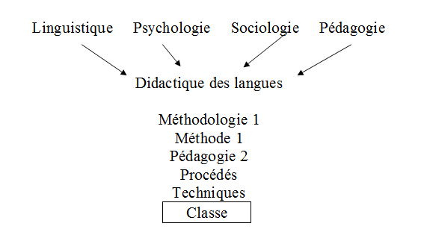

On peut constater, dès cette institutionnalisation de la didactique des langues à travers un dictionnaire qui lui est consacré : que la linguistique se trouve au même niveau que la psychologie, la sociologie et la pédagogie et que la linguistique appliquée est absente du schéma.

En ce qui concerne la place de la linguistique, la volonté est de ne pas subordonner l’étude de la manière d’enseigner une langue au traitement de la matière linguistique à enseigner. L’absence de la linguistique appliquée, témoigne d´une volonté de lui trouver des substituants dans le rôle de lieu de synthèse qu’elle tend à jouer à l’époque, comme discipline recouvrant l’ensemble des approches scientifiques de l’enseignement des langues. Dans ce schéma, les indices 1 pour méthodologie et méthode mettent en évidence la variété possible des méthodologies et des méthodes qui leur sont liées. Tandis que les indices 1 et 2 pour pédagogie distinguent entre une pédagogie 1, qui serait une discipline relevant d’une réflexion philosophique et psychologique sur les finalités et les orientations des actions à mener en situation d’instruction ou d’éducation, et une pédagogie 2, qui serait l’action pratique constituée par l’ensemble des conduites de l’enseignant et des enseignés dans la classe.
Galisson et Coste avaient confié l’entrée du terme didactique de leur dictionnaire à un spécialiste de la didactique de la langue maternelle, Michel Dabène. Six ans plus tard, celui-ci proposera un autre schéma qui témoigne de la vitalité du débat.

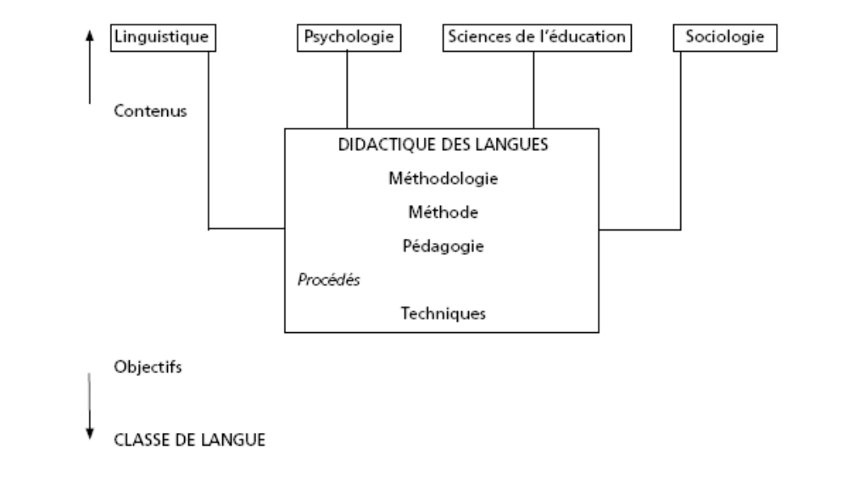

Ici, pédagogie 1 est remplacée par sciences de l’éducation, autre discipline carrefour complexe, elle-même constituée d’apports variés (sociologiques, psychologiques, psychanalytiques, psychosociologiques, anthropologiques, économiques, pédagogiques). Ce qui ne simplifie pas les choses. La notion de pédagogie avait été utilisée dans le domaine de l’enseignement des langues de façon assez abondante dans les années 1970 :
- soit pour définir l’activité globale de l’enseignant dans la classe (on distingue à partir de cette époque dans les méthodes entre le manuel de l’élève, le guide de l’enseignant ou guide pédagogique) ;
- soit en complément à la méthode sous la forme d’activités pédagogiques (qui fondent alors leur principes sur les théories de la créativité ou de la dynamique de groupe).

Cette notion va poser un problème à la didactique parce qu’elle admet deux sens :
- la réflexion sur les finalités et les orientations de l’enseignement ;
- la description de l’ensemble des pratiques d’enseignement.

Pour les spécialistes de l’enseignement des langues, la notion de méthodologie apparaît peut-être plus stable. Cette mise à distance de la pédagogie a pour conséquence de l’effacer totalement dans le schéma proposé par Henri Besse et Robert Galisson, en 1980:

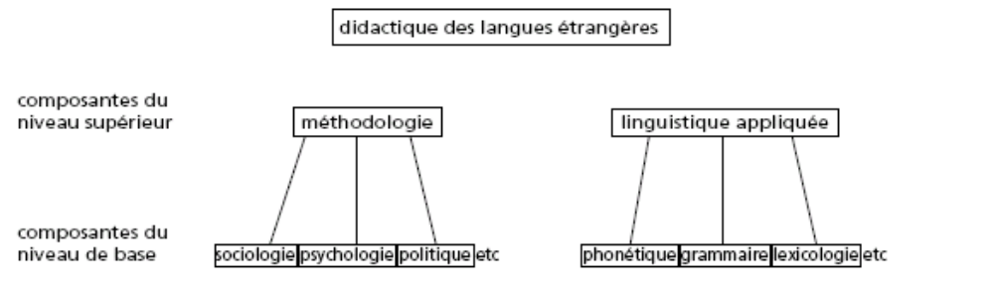

Une autre remarque concernant ces schémas a trait à la place de la notion de méthodologie. La plupart des schémas la situent à un niveau inférieur, par rapport aux disciplines sources de connaissance. Ici, elle a sa place dans les composantes du niveau supérieur, au même niveau que la linguistique appliquée (qui est réintroduite, alors que la linguistique générale disparaît, pour être remplacée par ses composants systémiques : phonétique, lexicologie, qui voisinent avec un composant normatif : la grammaire). Cet abandon de la notion de linguistique met en évidence la distance que la didactique prend, alors, avec la discipline qui l’a introduite dans les sciences humaines et plus particulièrement dans les sciences du langage.

En 1988, dans son ouvrage sur l’histoire des méthodologies de l’enseignement des langues (op. cit), qui analyse les approches des langues étrangères du point de vue diachronique, notamment dans le système éducatif français, C. Puren revient sur la question notionnelle, en précisant que la fréquence et l’ampleur des changements qui se sont succédés en didactique des langues vivantes étrangères (DVLE) en trente ans n’ont pas permis à la terminologie de se décanter ce qui oblige le didacticien à « définir d’emblée et d’une manière en définitive personnelle », les termes clés.

Personnellement, je suis tout à fait d’accord avec ce point de vue terminologique de C. Puren. Les notions d’enseignement, d’apprentissage, de pédagogie, de méthodologie hier, d’évaluation et de technologie plus récemment, sont si fréquentes dans les discours sociaux non spécialisés, que tout le monde a l’impression, au mieux que l’on parle tous de la même chose, au pire, d’être persuadé de savoir ce que tout cela désigne précisément. Or, ces schémas montrent bien un degré d’incertitude scientifique (légitime en sciences humaines où l’on travaille autant sur du discours que sur des faits observés et pratiquement pas sur des faits expérimentaux). Pour cette raison, je suis favorable à ce que les auteurs définissent les notions clés qu’ils utilisent, comme à ce que les étudiants qui produisent un devoir, un dossier, un mémoire ou une thèse se soumettent à cet exercice de clarté définitoire.

Pour en revenir aux propos de Puren, il s’agit de distinguer entre méthode et méthodologie. Très souvent, constate-t-il, le même terme de méthode renvoie à trois notions distinctes :
- celle qui représente le matériel d’enseignement ( Panorama, Fréquence Jeunes, Tempo, Forum);
- celle qui représente l’ensemble des procédés et des techniques de classe (quand on dit que «chaque enseignant a sa méthode … ») ;
- celle qui représente un ensemble cohérent de procédés, techniques et manuels, repérable chez un auteur de manuels, un groupe de recherche, un éditeur, ou pendant une période historique (la méthode grammaire-traduction, la méthode directe, la méthode communicative …).
En fait pour chaque notion, on a un terme disponible plus précis que d’affecter « méthode » à toutes :
- pour le matériel d’enseignement, Puren propose le terme de « cours », mais on peut lui préférer l’expression, peut-être moins ambiguë, de « matériel d’enseignement/apprentissage » ou de « manuel »;
- pour l’ensemble des procédés et des techniques de classe, on peut réserver le terme de « méthode » ;
- pour désigner un ensemble cohérent de procédés, techniques et manuels, repérable chez un auteur de manuels, un groupe de recherche, un éditeur, ou pendant une période historique, on pourra parler de « méthodologie » .

Et Puren propose sur cette base, son schéma de compréhension de l’articulation des connaissances :

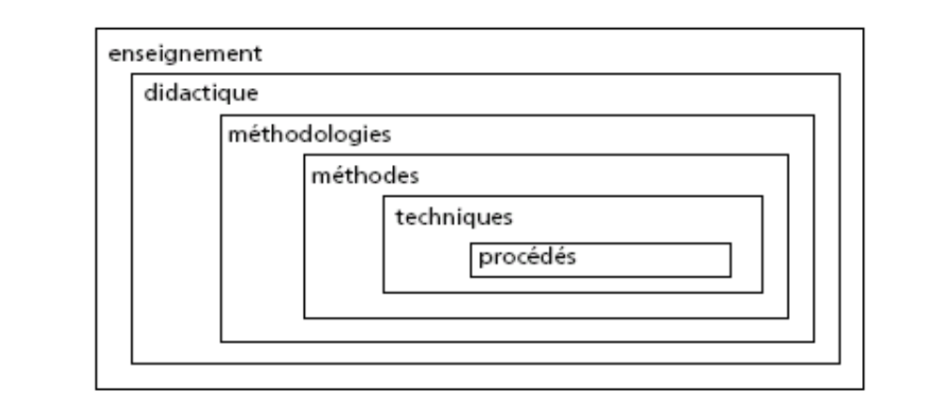

La double problématique épistémologique, qui est au centre de l'enjeu des schématisations (qui sont des représentations schématiques d'une pensée, forcément limitées mais qui lui donnent une visibilité globale immédiate) :
- spécifier la didactique pour qu’elle ne se superpose pas à l’une des disciplines qu’elle convoque et qu'elle soit identifiée comme discipline à part entière ;
- ne pas limiter a priori, les disciplines ressources qui sont nécessaires à l'alimentation de la didactique (la plupart des sciences humaines, depuis l'irruption de la psychologie, de la sociologie à partir de la philosophie au 19e siècle, connaissent cette progression par emprunts et création propre).

Le problème est qu'il y a une différence entre intégrer dans un schéma, des sources "simples" comme "psychologie", "anthropologie", "linguistique"..., et des sources elle-mêmes composites comme les sciences du langage et les sciences de l'éducation. La schématisation risque alors de mélanger des niveaux d'analyse en mêlant les disciplines.

Exemple d'introduction synchronique partielle des disciplines dans ce qui deviendra la DDL :

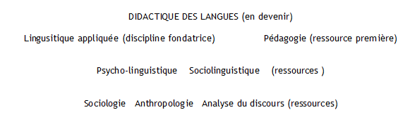

Sciences de l'éducation (comprenant la pédagogie déjà dans le niveau fondateur ?) sciences du langage (comprenant psycholinguistique, sociolinguistique , analyse du discours déjà dans les niveaux intermédiaires ?)

Dans le cas inverse, c'est-à-dire si on voulait éviter ce type de représentation infernale en abîme, on ne devrait trouver ni l’une de ces disciplines carrefour (sciences de l'éducation) ni l’autre (sciences du langage), mais un éventail de domaines de connaissances, parmi lesquels l’évaluation, dont on a vu précédemment la productivité. Or, l’évaluation n’apparaît jamais en tant que telle. Il serait intéressant de chercher à la situer dans l’ensemble de ces schéma d’une épistémologie de la DDL, pour tenter de repérer son caractère stable, ou instable, selon les orientations générales. Ce qui se traduit par une question pratique pour la DDL : comment articuler les connaissances en évaluation si la place de cette évaluation est scientifiquement instable ?

4.2 Évaluation et DDL : expansion de l´objet et du sujet, la notion de compétence(s)
En prenant en compte l’expansion du sujet (apprenant) et de l’objet (langue), l’intégration de l’évaluation en DDL sera, ainsi, déterminée par le développement de la communication (avec la notion centrale de compétence ), qui conduit à élargir l’unité linguistique de référence de la phrase à l’énoncé et au discours ; et par des théories de l’apprentissage qui confèrent à l’acteur apprenant un rôle dans son propre apprentissage et dans celui des autres apprenants, selon les schémas suivants.
Dès l’origine de l’institutionnalisation des domaines de recherche sur l’enseignement/apprentissage des langues, à partir des années 1950, se pose la question de l’objet et du sujet qui ne cessera de se complexifier au fur et à mesure de la meilleur compréhension de leurs composants cognitifs (Chardenet, P. 2005) :
- l’objet est-il fermé sur la langue en tant que système décrit ou de règles prescrites ?
- l’objet est-il ouvert sur d’autres questions (les théories qui décrivent les faits langagiers réels des locuteurs, les théories qui éclairent les conditions de l’apprentissage et de l’enseignement) ?

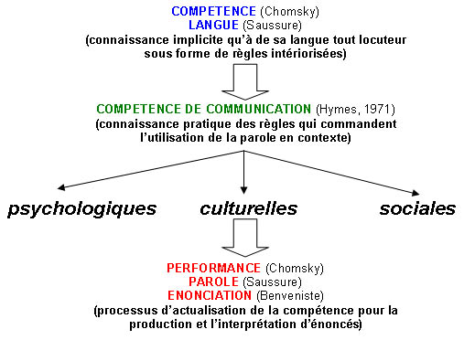
Si la langue est impliquée sous différents aspects linguistiques et langagiers, le sujet qui apprend est à la fois un être humain, un élève ou un étudiant, un apprenant. Pour évoquer le fait que l’on passe de la notion de sujet psychologique à celle de sujet social, on peut évoquer à la fois le changement de paradigme du behaviorisme au constructivisme et l’évolution de l’origine du public qui apprend les langues. Sujet d’élite en Europe jusqu’aux années 1950, l’élève devient un sujet de masse à partir des années 1960, où la méthodologie SGAV permet d’envisager, grâce aux technologies audiovisuelles, des groupes importants et des approches identiques. Ensuite, les approches communicatives et cognitives introduisent le phénomène de groupe-classe, dans lequel le sujet apprenant est convié à l’autonomie par le groupe. Dans ce mouvement, la nature et la position du sujet, question centrale pour la recherche en DDL, ont plusieurs fois changé d’axe.

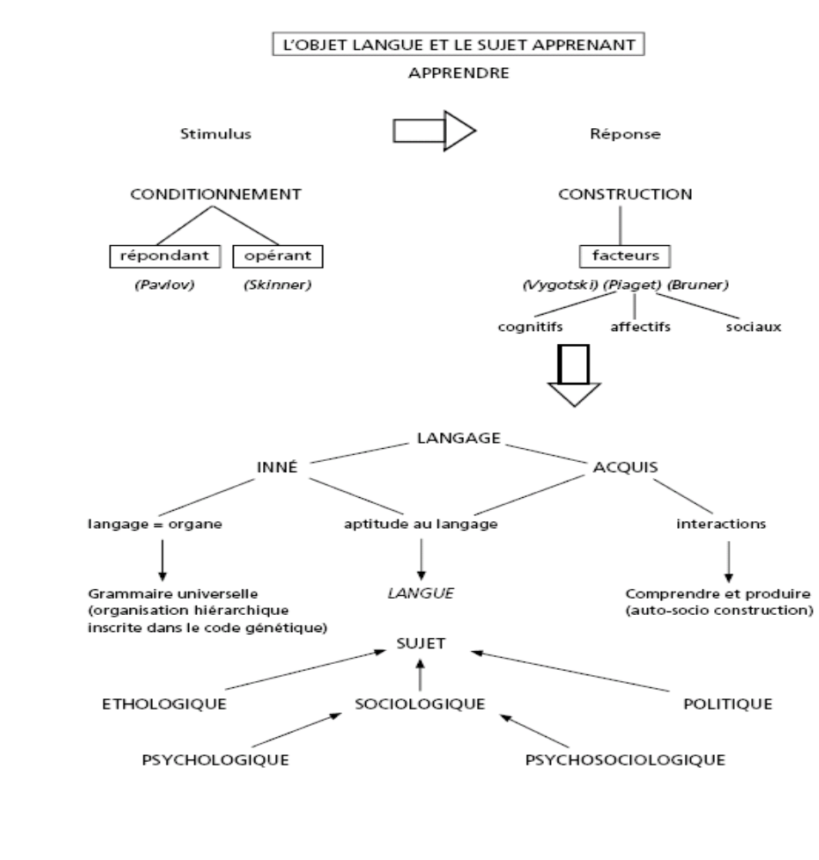

Comment les pratiques d’évaluation auraient-elles pu résister à ces mouvements d’expansion en se figeant sur un double idéal : celui d’une langue cible d’enseignement/apprentissage faite uniquement de structures ; celui d’un individu en situation passive d’apprentissage, soumis au conditionnement de l’enseignement ?

Si la schématisation en niveaux hiérarchisés, telle qu’elle a été proposée dans ses variantes précédentes, pose un problème de positionnement de l’évaluation, le retour à un schéma triangulaire, plus classique, des sciences de l’éducation permet de mieux en comprendre l’enjeu. Pour Jean-François Halté, auquel le schéma suivant est emprunté et adapté, la didactique tisse un lien heuristique entre les objets, les conditions d’appropriation et l’intervention. Cette interface entre les théories et les pratiques est, en fait, le centre d’activités de transfert, dans un contexte qui met en relation les objets de ce transfert (savoirs, savoir-faire, savoir-être), l’enseignant et les élèves.

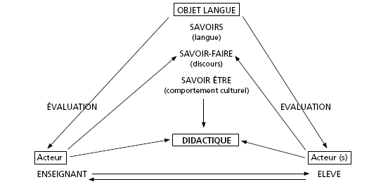

Bien que l’entrée du terme évaluation en didactique du FLE, pour désigner les procédures et procédés d’appréciation et de mesure du rendement des actes d’enseignement/apprentissage, ne remonte qu’à 1975, on peut y retrouver les mêmes influences que celles rencontrées en didactique et que nous classerons selon cinq points de vue macro-concepteurs de l´évaluation en actes.

Les conceptions structurelles organisationnelles, qui renvoient à l’organisation des examens en tant que procédés de régulation des flux dans les systèmes éducatifs et/ou de tests destinés à mesurer l´efficacité du système. Ils peuvent répondre à un besoin d´analyse des effets de l´aide aux systèmes dans les pays en voie de développement.

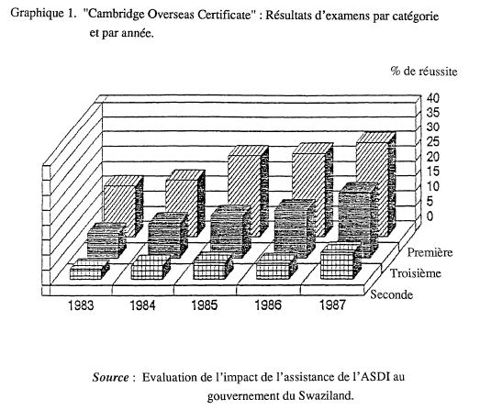
« Une amélioration spectaculaire des résultats à divers examens suite à une vaste action de formation et de soutien à l'évaluation nous est, par exemple, rapportée auSwaziland. Pour répondre à une chute du taux de réussite aux examens de "Cambridge Overseas Certificate" et du "Junior Secondary Certificate", d'une part, et d'autre part, à de graves problèmes de rendement interne au niveau du secondaire 1er degré (1.904 années étudiants étaient nécessaires pour produire 296 diplômés à la sortie de ce cycle en 1983), une action de développement et de diffusion, de matériels et manuels, et de formation de directeurs d'établissements et d'inspecteurs à l'évaluation (des élèves et des enseignants) a été conduite entre 1984-87. C o m m e le montre le graphique 1, ces mesures ont été suivies d'une augmentation substantielle non pas seulement des taux de réussite au "Cambridge Overseas", mais aussi du nombre des élèves sortant parmi les meilleurs (1ère classe) de cette épreuve. »
Gabriele Göttelmann-Duret, 1991, Examens et management de l´éducation dans les pays en développement, Institut international de planification de l'éducation / UNESCO, Paris, pp.19-20 (http://unesdoc.unesco.org/images/0009/000921/092110fo.pdf , 17/04/12)

SAVOIRS ET SAVOIR-FAIRE DES ÉLÈVES : PERFORMANCE DES ÉLÈVES EN COMPRÉHENSION
DE L’ÉCRIT, EN MATHÉMATIQUES ET EN SCIENCES (ENQUÊTES PISA)
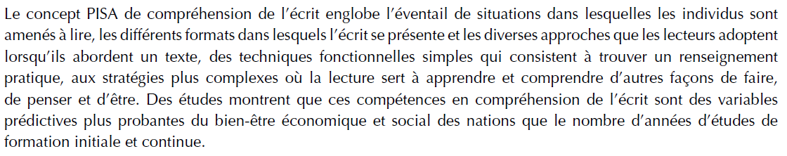
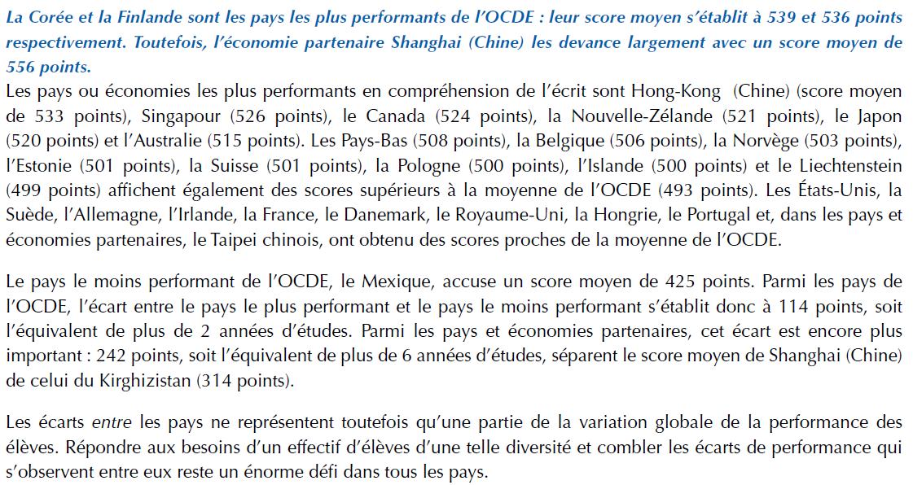
Source : OCDE 2010 Résultats du PISA 2009 : Synthèse, p. 6 (http://www.oecd.org/dataoecd/33/5/46624382.pdf , 17/04/12)

Les conceptions psychologiques, qui renvoient aux influences de la psychométrie et de l´édumétrie dans l’élaboration de tests, pour mesurer un comportement et/ou son rendement. On définit généralement la mesure comme étant «un ensemble de méthodes utilisées pour donner une description quantitative d'une caractéristique spécifiée d'un phénomène. Et c’est ici qu’il faut pointer l’autonomisation de l’évaluation, en tant que domaine de recherche, voire comme domaine de connaissance, lorsque, dans les années 1930, parallèlement à l’essor psychométrique, Benjamin Bloom développe les premiers travaux de taxonomie du domaine cognitif, qui permettent l’émergence de la notion d’objectifs et plus tard de l´utilisation de celle de compétences. La rencontre des propos de ces deux domaines offre une opportunité qui sera saisie par la deuxième génération docimologique .

POURQUOI MESURER ?
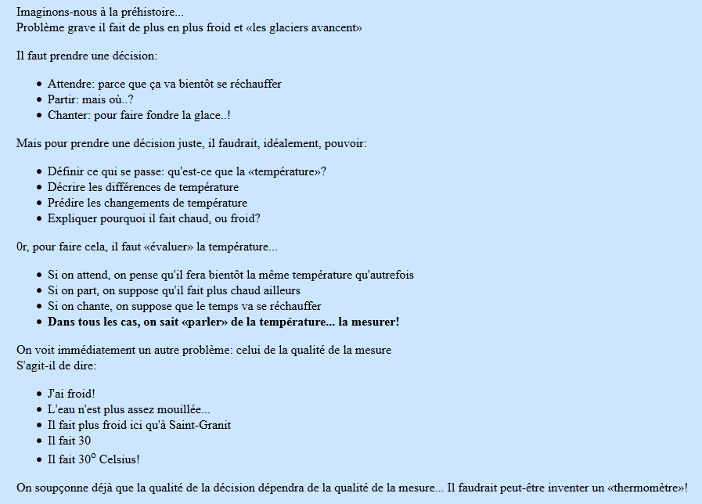
Source : BÉGUIN, J., 2007, Introduction à la psychométrie, recueil de notes de cours, Département de psychologie Université du Québec à Montréal (http://www.er.uqam.ca/nobel/r30574/PSY1282/ , 17/04/12).

Les conceptions procédurales qui renvoient au découpe du processus d´apprentissage. En analysant des milliers de questions posées par des enseignants pour mesurer la même compétence, Benjamin BLOOM a établi en 1956 une taxonomie d’objectifs cognitifs, c’est-à-dire qu’il a catégorisé les « processus mentaux » mis en œuvre par l’apprenant :
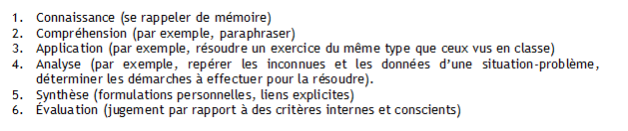
Pour Bloom, chaque catégorie constitue un « niveau », l’application (niveau 3) nécessitant connaissance (niveau 1) et compréhension (niveau 2). Bloom a mis en évidence six catégories comportementales allant du simple au complexe, du concret à l'abstrait. Richard Prégent en a tiré le tableau suivant afin d´illustrer le processus de préparation d´un cours.

TAXONOMIE DES OBJECTIFS D´APPRENTISSAGE DU DOMAINE COGNITIF

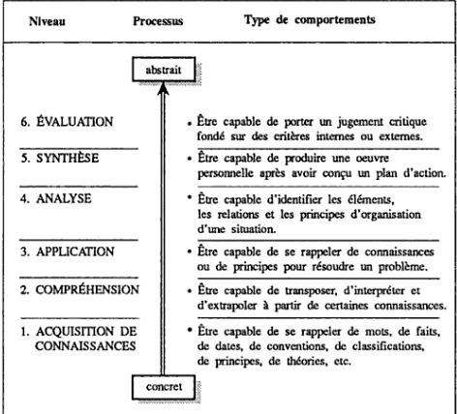
Source : PRÉGENT, R., 1990, La préparation d´un cours, connaissances de base utiles aux professeurs et aux chargés de cours, Éditions de l´École Polytechnique de Montréal, p. 34.

Les conceptions linguistiques, pour ce qui concerne l’objet langue. Avec d’abord l’essor de la linguistique structurale, qui permet de découper la langue en niveaux d’analyse et en structures et qui offre une opportunité d’adéquation avec la notion d’objectifs et la pratique des tests. Il y a une lisibilité quasi immédiate du matériau linguistique qui est à la fois l'objet et l'outil de la connaissance pour celui qui apprend (évaluataire) comme pour celui qui enseigne (évaluateur).Syntaxe, lexique deviennent, ainsi, les cibles clés des barèmes. Avec, ensuite, l’offre de la pragmatique sous forme de séries d’actes de parole, qui rend possible l’apparition d’une troisième rubrique des barèmes. On se trouve, alors, avec un outil central de mesure, le barème, constitué de trois rubriques : lexique, syntaxe, actes de parole . La méthodologie SGAV découpée en unités pédagogiques, unités didactiques (périodes d´enseignement), se prêtait particulièrement à cette centration sur l´objet langue.

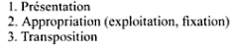
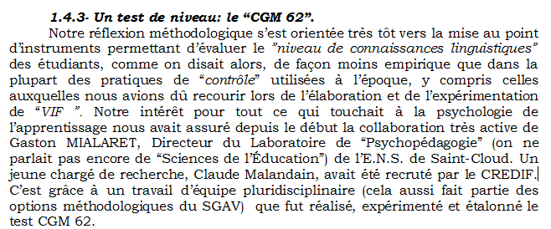
Source : RIVENC, P., 2003, Brève histoire de la Problématique SGAV ; Étapes dans la construction d’une méthodologie.

Les conceptions sociologiques et ethnographiques, qui, s’appuyant sur les travaux de la sociologie et de l’ethnographie de la communication, introduisent, alors, les notions de situation de communication, de registres linguistiques qui travaillent en fait l’adéquation sociale du dire. Se développent, dès lors, deux grandes rubriques : l’une liée à la langue et ses descriptions formelles (morphosyntaxe, lexique, sens) sous le nom de connaissances linguistiques ; l’autre, liée à l’emploi de la langue en situation, sous le nom de savoir-faire communicatifs ;

Les conceptions intégrées, qui reprennent l´apport des conceptions linguistiques, sociologiques et ethnographiques, à partir du terrain de la DDL, la distinction (savoir/savoir-faire) et fait linguistique (formel)/fait langagier (pratique) pour suggérer des modèles de grille exploitables et transférables dans différentes langues:

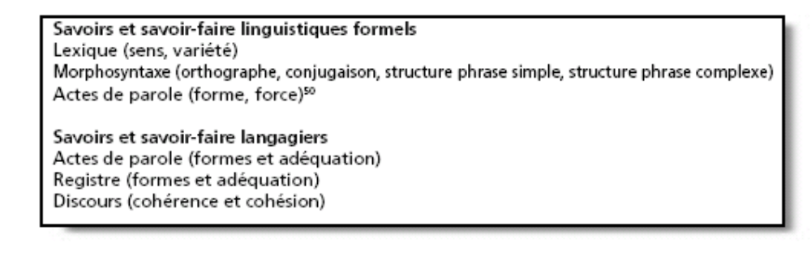
Ainsi parmi les faits langagiers de la communication, le force pragmatique peut se mesurer en relation à la recherche de l’effet sur l’interlocuteur. Ainsi, à une consigne qui précise de répondre par la négative à une lettre d’invitation à l’anniversaire d’un ami, on ne peut répondre simplement « non, je ne suis pas libre » ou « non, je préfère aller au cinéma ». La forme doit être prise, ici, dans la globalité de la pragmatique de l’énoncé et ne pas être sanctionnée deux fois avec la syntaxe (l’acte de parole de refus d’une invitation d’ami à deux composants : 1. Refus « je suis désolé de ne pouvoir être avec vous ce soir » ; 2. Justification « une réunion familiale importante me retient ici ». La syntaxe concerne, par exemple, la forme négative ou les ordres possibles dans la combinaison des syntagmes et de leurs composants).

4.3 Les enjeux théoriques actuels de l’évaluation en DDL
La didactique des langues affronte aujourd’hui une problématique à trois dimensions : la variété des profils d’apprenant qui contraint à prendre un compte un sujet complexe ; l’approche des langues dans leur relations plutôt que dans leur unité respective ; la variété des supports introduite notamment par les technologies de l’information et de la communication. Nous pouvons traduire cette problématique par deux notions : l’extension du sujet, de l’objet et des supports, et la définition de s compétences en contexte (ou la compétence située).
4.3.1 L´extension du sujet : besoins, autonomie et supports

L’autonomie de l’apprenant a deux sources d’inspiration théorique: la psychosociologie, la sociologie La première vise l’accès à l’autonomie de l’apprentissage par rapport aux processus du plan d’enseignement. La deuxième repose sur les conditions d’un changement de l’environnement social et du profil d’apprenant. L’apport de la psychologie sociale qui a permis avec l’analyse du discours l’observation des interactions en classe de langue, repose sur l’aspect social de la construction du savoir mis en avant par Lev Vygotski. Le développement cognitif ne procède pas de l'individuel vers le social, mais du social vers l'individuel. Le lien social créé par les interactions est facteur d’autonomisation de l’apprenant par rapport aux contraintes méthodologiques. C’est un peu le paradoxe du collectif que de provoquer non pas l’individualisme, mais l’individualisation de l’apprentissage. Par le groupe, le sujet apprenant prend conscience de ses moyens et des capacités d’apport du groupe. Il peut ainsi construire son apprentissage et ne plus dépendre exclusivement du plan d’enseignement. L’autonomie au niveau du plan d’apprentissage questionne la méthodologie au niveau du plan d’enseignement. On voit ainsi apparaître dans les ressources à partir de la deuxième partie des années 1980 des activités d’auto-apprentissage en groupes et individuelles qui vise à entraîner l’apprenant à avoir une position métacognitive, c’est-à-dire d’apprendre à apprendre et de comprendre son apprentissage afin de stimuler sa capacité à transposer et à pratiquer la langue :
- comment découvrir ses stratégies d’apprentissage (en lecture et en écriture),
- comment découvrir des règles syntaxiques, morphologiques par l’observation;
- comment concevoir un exercice.
Cette démarche d’autonomisation ou d’apprentissage autodirigé du « métier d’apprenant » est progressivement reprise comme objectif dans les avant-propos des manuels, même si l’on ne voit pas toujours très bien ensuite dans les procédés et techniques comment on doit s’y prendre :
« L’enseignement-apprentissage est basé sur les besoins de l’apprenant, afin de le guider vers l’autonomie », Cadences 2, Hatier, 1995.

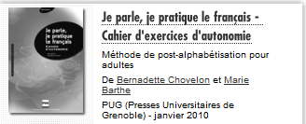

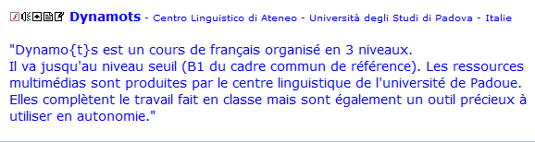
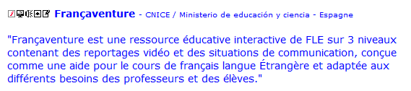

A côté de cela, l’autonomie se conçoit également comme condition sociale d’apprentissage. Le milieu humain, l’"anthropoécosystème" se caractérise par le changement. Les conditions d’éducation se transforment et dans l’enseignement des langues , l’environnement politique, économique, institutionnel, technologique, méthodologique et le sujet social candidat à l’apprentissage changent en quelques dizaines d’années, ce qui modifie la connaissance des besoins (besoins langagiers, besoins culturels, besoins de certification, besoins étendus vs besoins restreints ...). Louis Porcher a alors mis en avant cinq facteurs du changement dans l’environnement social de l’enseignement / apprentissage des langues :
- les langues deviennent instrumentalisées dans les compétences professionnelles ;
- l’accroissement de la probabilité de voyager pour des raisons de loisir, d’études ou de travail ;
- le développement des médias qui met en contact les individus avec des réalités linguistiques et des langues variées ;
- la transformation de l’exigence temps / coûts en formation qui fait que l’on analyse l’efficience de cette activité sociale ;
- une industrie des langues se développe avec ses produits et son marché qui mettent l’offre de langues en concurrence.

Parallèlement on peut préciser les caractéristiques du changement chez sujet social candidat apprenant s’est également transformé : il est pressé ; il est conscient du but social que représente l’apprentissage d’une langue ; il a la possibilité plus qu’avant de choisir tel ou telle institution, telle ou telle méthode, tel ou tel support. Dans un contexte de marchandisation qui fait entrer de plus en plus de secteurs d’activité et d’actions humaines dans la sphère des échanges commerciaux, l’apprenant se considère d’une certaine façon comme un client ou un usager devant un produit de consommation. Il est alors tentant de faire jouer les règles de la concurrence sur l’offre d’enseignement. Situation quelque peu paradoxale dans la mesure où, en dehors des offres d’enseignement ou des autres produits de l’industrie des langues, la langue n’est pas un bien concurrentiel. C’est même un exemple particulier de bien public mondial qui, une fois produit (décrit comme système) est potentiellement accessible à tous. C’est un bien qui fait l’objet d’une consommation non exclusive : la consommation d’un individu n’empêche pas la consommation d’un autre comme cela peut être le cas pour les biens produits dans le cadre du profit. Mais les représentations de l’usager ou du client conduisent l’apprenant à rechercher l’offre d’enseignement qu’il considère comme la plus efficace par rapport à ses objectifs, la plus adaptée à sa situation et la moins coûteuse en moyens (temps et argent). Parmi ces offres d’enseignement, on voit apparaître vers la fin des années 1980 les centres-ressource où l’on propose à l’apprenant un dispositif individuel :
- un espace global d’accueil individualisé avec plusieurs sous-espaces spécialisés ;
- du matériel d’orientation, de guidage, d’auto-évaluation ;
- du matériel d’auto-apprentissage constitué ou didactisé ;
- du personnel technique (conseiller linguistique, guide, tuteur) ;
- un choix varié de langues (selon les institutions).

Les premières expériences en France sont menées dans des écoles d’ingénieur où l’enseignement des langues, sans tenir une place centrale, apparaît de plus en plus incontournable. Problème : comment ne pas allonger les temps de formation en ajoutant des cours de langue ? Solution : le centre-ressource en libre accès (particulièrement adapté au modèle d´apprentissage intense des élèves ingénieurs On voit également apparaître au début des années 1990, des méthodes constituées d’auto-formation. Il faudrait ajouter à ce tableau ce qu’on appelle les approches non-conventionnelles qui fondent leur démarche sur une caractéristique du sujet : sujet parlant, sujet apprenant, sujet agissant, sujet psychanalytique, sujet psychosocial, sujet distant, voire sujet métaphysique, et proposent de mettre ne place des pratiques éducatives, pédagogiques, formatives, thérapeutiques à partir d’objets divers (écoute, suggestion, relaxation, programmation neurolinguistique, technologies du traitement de l’information. Elles font ainsi du singulier un axiome didactique alors que les autres méthodologies « conventionnelles » s’élaborent de plus en plus au nom d’une anthropologie pédagogique qui prend en charge la particularité du groupe constitué pour la classe mais qui bute toujours sur celle des individus, laissant le champ libre à la singularité.

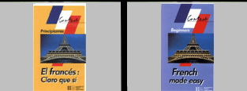
¡El francés, claro que sí! / French made easy. Méthode d'autoapprentissage du français langue étrangère pour adultes débutants.

4.3.2 L’ expansion de l´objet : l´interlinguisme, les langues dans leurs relations

La notion de compétence plurilingue (ensemble de connaissances et de capacités qui permettent de mobiliser les ressources d'un répertoire plurilingue et qui contribuent à la construction, à l'évolution et à la reconfiguration éventuelle dudit répertoire), circule depuis la fin des années 1990 dans le domaine de la didactique des langues en Europe. Dès 1997, elle est définie comme compétence plurielle et transversale et sera reprise ainsi dans le Cadre européen commun de référence pour les langues. En 2001, Daniel Coste la questionnait comme notion centrale par rapport à un champ notionnel plus large comprenant le répertoire plurilingue, le curriculum plurilingue et le portefeuille plurilingue, « parce qu’elle ouvre un certain nombre de perspectives et soulève aussi des interrogations ». On pourrait ajouter à ce champ, un déterminant corollaire à la qualité plurilingue de la compétences et représenté par les adjectifs suivants : partielles, limitées, hiérarchisées et dissociées, qui viennent directement s’articuler avec la problématique des curricula et de l’évaluation. Par ailleurs, en introduisant la notion de compétence située à partir de l’observation d’échanges plurilingues dans des réseaux internationaux, qui renvoie « au fait que les acteurs mettent en œuvre des capacités linguistiques très variables pour réaliser leurs activités communicatives », Lorenza Mondada montre que la variabilité des compétences est un fait social consubstantiel des situations plurilingues et non le résultat de mauvais apprentissages.

Faisons un premier constat synchronique d’ordre sociolinguistique. A l’observation du domaine scolaire : la réalité langagière de la classe aujourd’hui, au moins en Europe est plurilingue même si les compétences variables selon les langues et même si toutes les langues en jeu ne sont pas valorisées comme composantes formatives. Plus largement, si l’on observe les situations sociales, la réalité langagière urbaine et celle de l’ensemble des moyens de communication est également plurilingue ou potentiellement plurilingue, même si l’on ne prend pas toujours conscience du fait que toute interactivité avec un automate distributeur de billets exolingue ou avec les navigateurs sur la Toile de l’Internet relève des interactions plurilingues. En transposant ce constat dans la diachronie, on s’aperçoit que des groupes sociaux (commerçants, colporteurs, militaires, religieux, politiques, savants, étudiants) ont toujours été plurilingues. L’hypothèse éthologique que nous sommes tous potentiellement ou effectivement plus ou moins plurilingues semble donc vérifiable de multiples points de vue. En conséquence, nous pouvons préciser comment les compétences que nous manifestons au maniement des langues sont variables sur un double axe : l’ordre paradigmatique des choix (sélection / identification de la langue, des références dans cette langue ou dans une autre par stratégie compensatoire, d’une organisation syntaxique, d’une macro-structure de genre textuel) et l’ordre syntagmatique de l’articulation des compétences dissociées.

Faisons maintenant un deuxième constat d’ordre didactique et de politique linguistique. Si l’orientation de la valorisation institutionnelle des langues dans l’espace européen conduit à promouvoir des offres élargies en nombre de langues, en dispositifs, en ressources et en approches méthodologiques, il faut se rendre à l’évidence que du Niveau Seuil au Cadre européen de référence pour les langues - Apprendre, Enseigner, Évaluer (CECR), les démarches sont essentiellement cumulatives et associatives et rarement intégratives. Ainsi l’on part de travaux génériques (en général autour de l’anglais comme matériau) destinés à élaborer des matrices que l’on adapte ensuite aux autres langues. De la même façon en évaluation on élabore des échelles communes de compétences. Rares sont les intégrations didactiques multilingues qui percent les curriculums scolaires et universitaires et les offres des établissements d’enseignement des langues, et inexistantes sont les procédures d’évaluation de la compétence plurilingue intégrée.

Mis en miroir, ces deux constats montrent un vide à combler pour favoriser le développement de médiations qui permettent d’appréhender l’apprentissage linguistique comme un objet de formation où les langues ne seraient plus gérées indépendamment les unes des autres.

Dans les situations traditionnelles de la classe de langue isolée de l’espace d’interlocution de la langue cible , on déplorait souvent l’unicité du contact avec la langue à travers l’enseignant, enrichi progressivement par le développement de supports technologiques (enregistrement sonore, image fixe, image animée, vidéo), unicité qui centrait toute la démarche sur cette langue unique jusqu’à banir à une époque le recours à la langue 1 des apprenants. L’Internet, espace d’interlocution non-fini et les technologies multimédia ont ouvert l’apprentissage aux langues du monde mais le plus souvent, les ressources disponibles n’abordent l’évaluation que sous la forme d’un contrôle par la reconnaissance automatique d’erreurs. Ce domaine de la compréhension automatique de textes est crucial pour l’analyse de réponse mais il est plus complexe à gérer que la génération de texte car il ne peut garantir un pourcentage d’erreurs nul.du fait des possibilités illimitées de la langue et de l’impossibilité d’en donner une description exhaustive. Un analyseur doit, selon C. Fuchs, faire appel à une « certaine hétérogénéité théorique » lui permettant de « gagner en souplesse de traitement ». C’est ainsi que fonctionnent les correcteurs (correcticiels ou analyseurs) syntaxiques, qui repèrent les erreurs d’accord, certaines constructions erronées, certains problèmes de ponctuation (ils doivent donc procéder à une analyse syntaxique des phrases), et qu’il faut distinguer des correcteurs orthographiques, qui se contentent de vérifier que tous les mots d’un texte sont bien des mots appartenant à la langue de référence. Complexité étendue si l’on fait appel à plusieurs langues dans la même interactivité. Il faut donc faire appel à un autre dispositif.

4.3.3 Les compétences en contexte (la compétence située)
Avec les conceptions intégrées, on assiste à un profond changement de paradigme entre le contrôle des connaissances et l´évaluation des compétences. Ce qui conduit à des procédures et des procédés différents (les procédures et les procédés du contrôle des connaissances vs les procédures et les procédés de l´évaluation des compétences, mais aussi à une définition claire de la notion de compétence.

Il faut d´abord régler une question entre compétences et connaissances. Les spécialistes en cognition montrent que toute compétence se présente comme une mobilisation de connaissances (que le Cadre européen commun de référence pour les langues distribue en savoirs, savoir être, savoir faire, et savoir traiter du nouveau) :

« Nous dirons donc qu'une compétence c'est un ensemble de savoirs et de savoir-faire, généraux et particuliers, utilisés lors de la planification et de l'exécution d'une tâche donnée. »
BRIEN, R., 1993, APPORT DES SCIENCES COGNITIVES A LA TECHNOLOGIE ÉDUCATIVE, EducaTechnologique, vol. 1 numéro 1 , Université Laval, Québec. (http://www.sites.fse.ulaval.ca/reveduc/html/vol1/no1/scco.html#R1

Ensuite, préciser que l´évaluation des compétences en langue qui mobilise des connaissances et des capacités langagières est nécessairement contextualisée, située par rapport à une tâche langagière, ce qui s´oppose à une approche par objets, qu´ils soient de type grammatical ou de type communicatif comme les actes de parole et les actes de langage distribués par capacités langagières / skills (Compréhension de l´ Oral, Compréhension de l´Écrit, Production de l´Oral, Production de l´Écrit) :

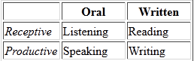

Pendant longtemps, on a traduit « skill » par « compétence », ce qui s´avère problématique du point de vue de la réalisation des tâches langagières qui suppose davantage une mobilisation de connaissances et de capacités langagières en contexte, que d´une sélection fermée et progressive de ces capacités langagières fondées sur un modèle acquisitionniste emprunté à la langue 1:

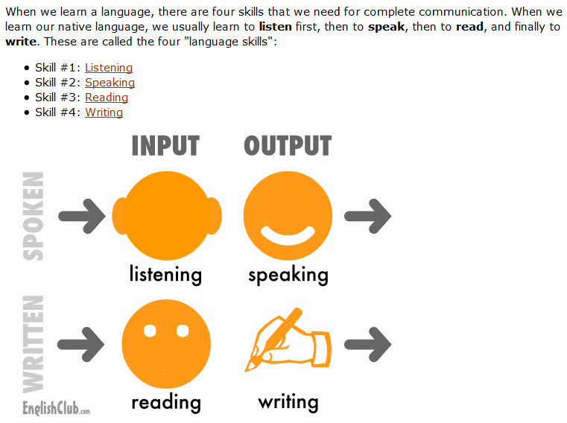
Source : http://www.englishclub.com/learn-english/language-skills.htm (17/04/12)

Ce n´est pas la performance en langue selon un modèle type dans une situation de communication type qui doit être mesurée, mais la compétence à communiquer langagièrement.

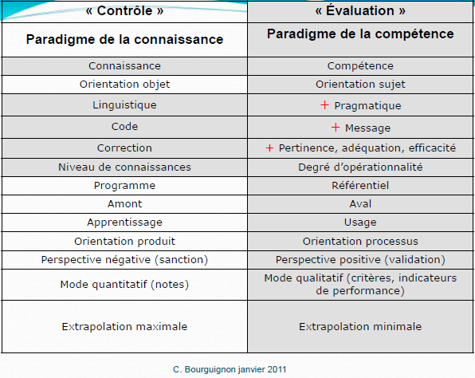
BOURGUIGNON, C., 2011, Evaluer la compétence en langue: c´est quoi ? C'est pourquoi ? C'est comment ? , CRDP de Grenoble, 20 janvier .

La compétence située est de type communicationnel, elle mobilise l'ensemble des
connaissances et des capacités qui permettent d’agir en contexte.

5. L’organisation de l’évaluation: outil de politique linguistique et moyen didactique
Comme toute pratique humaine sociale, l’évaluation se manifeste de l’individu à l’organisation et de l´organisation à l´individu, c’est-à-dire par l’ensemble des structures et des actes qui l’orientent et l’actualisent1 . Organiser l’acte d’évaluation implique de la fonder en théorie , de déterminer ses fonctions ( en relation aux finalités, aux buts, aux objectifs) et de structurer ses procédures et ses procédés (faire des choix en ayant recours à l´existant ou innover). Parcourant un chemin inverse, il est donc possible, à travers l’observation et l’analyse des modalités d’organisation mises en place par les acteurs aux différents niveaux (systèmes, dispositifs, supports), de l’enseignement des langues (ici du FLE), de faire un état des lieux des pratiques et des présupposés sous-jacents. Cette proposition part d’un modèle d’analyse , qui ne sera qu’effleuré dans le cadre de ce cours mais qui peut aisément être transposé, pour l’audit de système d’évaluation dans un établissement, un réseau d’établissements, voire dans le cadre d’un système scolaire dans tel ou tel contexte géolinguistique. Ainsi l’évaluation peut-elle être considérée dans son ingénierie, comme un élément d’équipement des langues au service de politiques linguistiques éducatives.

5.1. L’évaluation comme équipement des langues, l´équipement des langues comme marché
L‘état plurilingue du monde est un objet observable dans ses dynamiques. On sait ainsi que des 6000 à 7000 langues qui existent, un nombre restreint restera dans l’avenir comme moyen de communication. On estime que depuis plus de 5000 ans, au moins 30. 000 langues sont nées et ont disparu et l´on constate que le rythme de la mortalité des langues s’est accéléré récemment, à partir des conquêtes colonialistes européennes et avec l´internationalisation des activités humaines (depuis les années 1950, le solde en la disparition et la création de nouvelles langues est devenu négatif). Au cours des trois dernières siècles, pendant que l’Europe perdait une bonne dizaine de langues, l’Australie et le Brésil, par exemple, en perdaient plusieurs centaines. En Afrique, plus de 200 langues comptent déjà moins de 500 locuteurs, sans parler de la liquidation de très nombreuses langues amérindiennes et de plusieurs petits peuples ayant vécu sous l’ancienne URSS ou en Chine

De ce point de vue, la vitalité des langues repose sur de nombreux facteurs, démographiques, politiques, économiques, scientifiques, éducatifs mais aussi sur leur équipement technologique. Description de la langue, mise en alphabet, grammaire, dictionnaire de langue, dictionnaire de traduction, passage en ligne de ces outils contribuent à leur diffusion. De la même façon, les certifications, en tant qu’enjeux de qualification, sont devenues dans un monde où s’accélèrent les flux de population, des outils de politique linguistique. Le marché des certifications se situe à la charnière de l’action publique par le poids de la validation et de la reconnaissance aux niveaux national et international, et du service commercialisé international qu’il constitue dans un cadre plus large d’industrialisation des formations, secteur de croissance dans de nombreux pays. Ce que note la Commission européenne :
«La certification linguistique est devenue un marché si important que les consommateurs éprouvent des difficultés à choisir les cours et certificats les plus appropriés parmi ceux proposés. La Commission souhaite contribuer à une plus grande transparence de l’offre en publiant sur l'Internet un inventaire des systèmes disponibles actuellement».

Depuis le début des années 1980, une forte pression économique et politique s’exerce sur les certifications de la plupart des langues internationalisées. Aux États-Unis, une puissante entreprise à but non lucratif (ETS- Educational testing service à Princeton, New Jersey), développe et gère un ensemble de certifications (TOEFL®, TOEIC®, GRE® General, The Praxis Series™ assessments) en produisant annuellement 50 millions de tests pour 9000 centres de passation dans 180 pays. C’est en 1964 que le TOEFL a été créé . Ce test est notamment utilisé par des universités américaines, canadiennes anglophones ou anglaises pour l’admission d’étudiants étrangers. Il est possible de préparer le TOEFL dans de nombreuses écoles de langue à l’étranger, qui proposent un entraînement et des examens blancs dans le cadre d’un séjour linguistique. La qualité de ces entraînements est soumise à caution car chaque candidat s’engage très formellement à ne révéler aucun détail sur le test avant d’accéder à la salle d’examen.

Parallèlement, des institutions de Grande Bretagne (British Council et University of Cambridge ESOL Examinations) ont mis en place le IELTS- International English Language Testing System, utilisé par l´Australie, le Canada et la Grande Bretagne.

En Europe, l´institutionnalisation du CECR par les systèmes éducatifs renforce la dynamique de marché. E. Huver et C. Springer, parlent à ce propos de « l´irrésistible ascension de l´évaluation institutionnelle certificative » De puissants groupements de compétences et de moyens sont opérés dans chaque pays, et au niveau européen, dans un contexte de concurrence, où l’on voit arriver, sur le marché des certifications de l’espagnol et du français, produits par des opérateurs anglo-saxons, des certifications de l´espagnol produits dans plusieurs pays d´Amérique Latine. Ainsi le TFI- Test de français international, s’appuyant sur son réseau de centres pour l’anglais; l’UCLES (University of Cambridge local leaving examinations syndicate) qui organise les examens de Cambridge (Fisrt certificate, Proficiency certificate), en se présentant comme « leader mondial » en matière d’évaluation et qui propose ses certifications en 10 langues, dont le français et l’espagnol.

Pour le français, l’espagnol, l’italien, le portugais, les États ont réagi en créant depuis les années 1980 des diplômes officiels sur des modèles et des fondements de politique linguistique extérieure comparables à ceux qui conduisirent la création du DELF et du DALF. En 1989, l’Instituto Cervantes lance les Diplomas de Español como Lengua Extranjera (DELE), sous l’égide du Ministerio de Educación, Cultura y Deporte de España dans plus de 20 pays et en 1991, la prestigieuse Universidad de Salamanca qui diffusait dans le monde ses propres certifications, signe un accord avec le ministère de l’éducation pour valoriser le DELE. En 1999, c’est au tour de l’espace lusophone de créer les CIPLE - Certificado Inicial de Português Língua Estrangeira, DEPLE - Diploma Elementar de Português Língua Estrangeira, DIPLE -Diploma Intermédio de Português Língua Estrangeira, DAPLE - Diploma Avançado de Português Língua Estrangeira, DUPLE - Diploma Universitário de Português Língua Estrangeira .

D´un autre côté, l´irruption du chinois-mandarin dans le mouvement d´internationalisation de l´économie et de l´éducation chinoises, tend à affoler le marché des langues, provoquant un accroissement spectaculaire de son apprentissage. Le HSK ou Hanyu Shuiping Kaoshi (en transcription phonétique pour «Test d'évaluation de chinois») a été développé à partir de 1984 par l´Université des langues et de la culture de Pékin et officialisé sous forme de test standardisé en 1992. C´est un diplôme national qui atteste différents niveaux de compétence et de maîtrise du chinois-mandarin. Il est officiellement reconnu par le Ministère de l’Éducation de la République populaire de Chine.

PROCÉDURE HSK
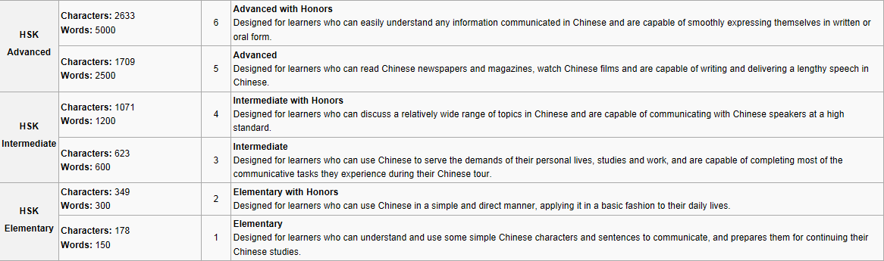
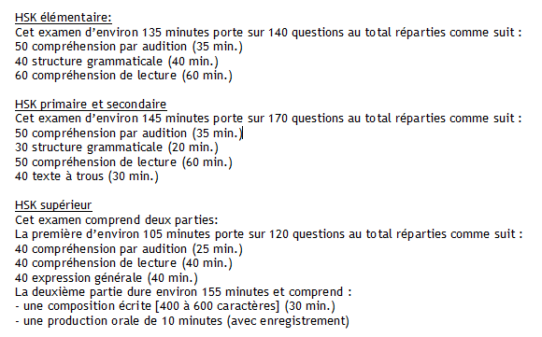
Mais l’économie lourde des premières générations de certifications à fort rendement d’évaluation qualitative (exemple DELF / DALF de la première génération dont les épreuves étaient conçues par des équipes de concepteurs locaux), conduit finalement les opérateurs publics et privés à concevoir des instruments d’administration plus légère et de rentabilité plus grande à base de tests facilement transposables en ligne. C’est le cas du TCF- Test de connaissance du français, disponible dans un réseau de 565 centres agréés répartis dans 127 pays dont la France, en négociation pour être adopté pour l’émigration par le gouvernement provincial du Québec, reconnu par le consortium ALTE (Association of language testers in Europe), comme test de référence pour la langue française aux côtés du test IELTS de Cambridge pour l’anglais et du TestDaf pour l’allemand ; mais c’est également le cas du TEF-Test d’Évaluation en français, réparti dans 92 pays adopté pour l’émigration par le gouvernement fédéral du Canada.

TROIS EPREUVES OBLIGATOIRES (80 items)
Elles se présentent sous la forme d'un questionnement à choix multiple comportant 80 items au total parmi lesquels une seule réponse est correcte parmi les choix proposés. Les items sont présentés dans un ordre de difficulté progressive.
Compréhension orale (30 items, 25 minutes)
Les items testent la capacité du candidat à comprendre le français parlé et en particulier :
- des mots familiers et des expressions courantes dans des situations de communication quotidienne (dialogue, interviews, entretiens, discussions au téléphone, etc.) ;
- les informations essentielles transmises dans des messages et des annonces simples et claires ;
- des informations portant sur des personnes, des faits ou des événements dans des émissions de radio sur l'actualité ou sur des sujets personnels ou professionnels ;
- des exposés traitant de sujets concrets ou abstraits ;
- tout type de discours prononcés à un débit rapide.
Maîtrise des structures de la langue (20 items, 20 minutes)
Les items testent la capacité à :
- repérer les erreurs ;
- choisir les formulations correctes dans des structures syntaxiques et lexicales.
Les structures sont toujours associées à des situations de communication et des contextes allant, selon les niveaux, de familiers à abstraits.
Compréhension écrite (30 items, 45 minutes)
Les questions testent la capacité du candidat à comprendre :
- des noms familiers, des mots et des phrases très simples utilisés dans des situations de communication (messages et lettres amicales ou administratives) ;
- des informations contenues dans des documents courants (petites annonces, prospectus, menus et horaires, etc.) ;
- des informations portant sur des personnes, des faits ou des événements (lettres personnelles) ;
- des textes en langue courante relatifs à la vie quotidienne ou au travail ;
- des articles et des comptes rendus dans lesquels les auteurs prennent position sur des sujets concrets ou abstraits ;
- des textes factuels ou littéraires longs et complexes, des articles spécialisés ;
- des textes abstraits ou complexes extraits d'ouvrages, d'articles spécialisés, d'œuvres littéraires.

EPREUVES COMPLEMENTAIRES
L'ordre des épreuves complémentaires (expression écrite et expression orale) est arrêté par le centre de passation agréé TCF.
Expression orale (entretien d'environ 15 minutes)
La passation de l'épreuve d'expression orale se fait individuellement sous la forme d'un entretien.
- Cette épreuve ne nécessite aucun temps de préparation préalable.
- Les questions posées se répartissent sur une échelle de six niveaux, d'élémentaire à supérieur avancé et testent, pour chaque niveau, les capacités qu'un candidat est supposé maîtriser.
- L'entretien est enregistré sur une cassette qui est transmise au CIEP à la fin de la session.
Le candidat est évalué sur sa capacité à :
- décrire son lieu d'habitation et les gens qu'il connaît ;
- décrire des personnes, parler de ses conditions de vie, de son activité professionnelle ou académique actuelle ou récente ;
- raconter des histoires, des expériences, des événements et des projets, donner des explications sur un projet ou une idée, raconter l'intrigue d'un livre ou d'un film et exprimer ses réactions ;
- donner son opinion et expliquer les avantages et inconvénients d'un projet, exprimer son accord et son désaccord ;
- présenter une description ou une argumentation claire et structurée dans un style approprié au contexte ;
- présenter de façon détaillée et structurée des sujets complexes, les développer et conclure.
Expression écrite (exercices d'1h45)
Cette épreuve comprend six exercices que le candidat doit faire impérativement :
- rédaction d'un message simple et personnel : carte postale, post-it... (environ 40 mots) ;
- rédaction d'une lettre personnelle portant sur des situations de la vie quotidienne, impliquant l'utilisation d'un registre courant, voire familier (environ 60 mots) ;
- rédaction d'un compte rendu d'expérience, d'un récit, exposé d'une opinion (environ 80 mots) ;
- rédaction d'un texte, dans lequel seront développés points de vue et argumentations (environ 100 mots) ;
- rédaction, à partir d'un fait de société, d'un argumentaire clair et détaillé cherchant à convaincre le destinataire (100 à 125 mots) ;
- rédaction d'un compte rendu de texte ou d'une synthèse de plusieurs documents (environ 100 mots).
Le candidat est évalué sur sa capacité à :
- communiquer un message de façon claire ;
- donner les informations demandées ;
- enchaîner des idées et faire preuve de cohérence dans son discours ;
- exprimer son avis et l'argumenter ;
- utiliser un éventail de vocabulaire en relation avec la tache demandée ;
- faire preuve de la maîtrise de structures complexes ;
- faire preuve d'un esprit de synthèse et à reformuler avec ses propres mots.
Ces deux épreuves peuvent être liées au DELF et au DALF.
TCF

Epreuves obligatoires :
Compréhension écrite (CE) 60 min - 50 questions - 300 points
Compréhension orale (CO) 40 min - 60 questions - 360 points
Lexique et structure (LS) 30 min - 40 questions - 240 points
TOTAL: 2 h 10 min - 150 questions - 900 points
Les épreuves obligatoires se présentent sous la forme d’un Questionnaire à Choix Multiple (QCM) de 150 questions, pour une évaluation fine des compétences langagières.

Epreuves facultatives :
Expression écrite (EE) 60 min - 2 sujets à traiter - 450 points
Expression orale (EO) 35 min - 2 sujets à traiter - 450 points
Les épreuves facultatives proposent des tâches complexes qui mobilisent des savoir-faire et des savoir-être dans des situations opérationnelles diversifiées.
L’épreuve d’expression écrite et l’épreuve d’expression orale comprennent deux sections. Les supports proposés permettent la simulation d’une situation de communication réelle.
Expression écrite:
Tâches :
- rédiger la fin d’un document
- écrire un document personnel, officiel
Expression orale:
Tâches :
- recueillir des informations, poser des questions
- argumenter pour convaincre, apprécier et comparer

TEF

Si l’élargissement d’une langue hors de ses territoires d’origine a toujours été lié à des phénomènes démographiques, politiques et économiques, ses capacités actuelles à être diffusée par son apprentissage dépend aussi de son équipement certificatif et de la qualité des procédures qui permettent l’obtention des diplômes et certificats. On pourra ainsi considérer qu´une panoplie complète de certifications pour une langue internationalisée, ne se limite pas à celles produites par un centre dominant (la France pour le français, l´Espagne pour l´espagnol, la Grande Bretagne pour l´anglais). Que ce soit leur coût structurels et leur prix de vente au public, les standards linguistiques et langagiers de référence, il n´est pas une seule certification qui puisse répondre à un ensemble élargi de besoins globaux ou ponctuels.

On peut constater une différence fondamentale entre les procédures « test » type TOEFL (sur lequel le HSK a été plus ou moins calqué) et les procédures « examens », type DELF/ DALF, DELE, DEPLE, DCL (diplôme de compétence en langue). Les premières sont essentiellement quantitatives, à partir de procédés en QCM, les secondes, plus qualitatives, reposent sur des procédés variés. Dans un contexte nord-américain où la valeur sociale et économique des diplômes reste relative par rapport à l´expérience qui met en œuvre les compétences sur le terrain, le TOEFL reste principalement un instrument de régulation de l´accès au territoire des Ètats-Unis (pour études ou emploi), mais pas vraiment une garantie de compétences. Cette perception du diplôme rend parfaitement acceptable un modèle sous QCM pour peu que sa fidélité (ou fiabilité) soit garantie sur le plan psychométrique.

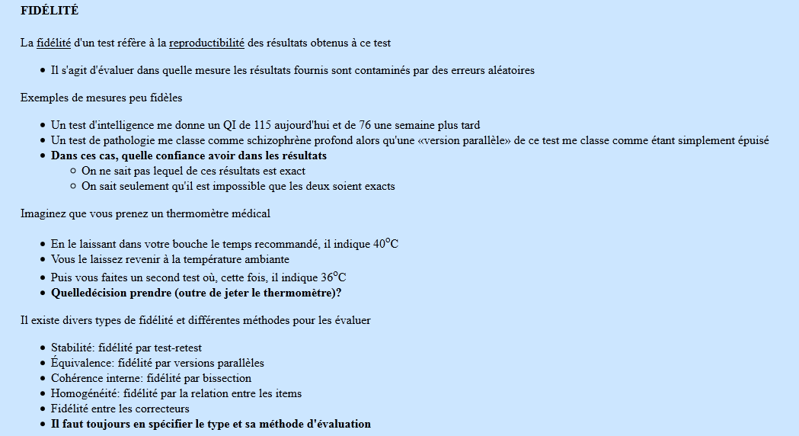
Source : BÉGUIN, J., 2007, Introduction à la psychométrie, recueil de notes de cours, Département de psychologie Université du Québec à Montréal (http://www.er.uqam.ca/nobel/r30574/PSY1282/C2P3.html , 17/04/12).

Il n´y a cependant aucune garantie de compétences langagière. En revanche, le contexte socio-éducatif européen tend à valoriser le diplôme comme validation de compétences, ce qui a conduit la plupart des certifications en langue à adopter un modèle de procédure qualitative. Ce n´est que plus récemment, afin d´élargir l´offre certificative sur le marché, que les tests de connaissance (TCF et TEF pour le français), ont été développés.

5.2. Fonctions de l’évaluation et processus qualifiant
Pendant très longtemps la pratique de l’acte d’évaluation s’est exprimée sous la forme unique du devoir d’entraînement aux épreuves d’examens ou de concours de recrutement. « Entraînement », « épreuves » font régner la compétition. L’évaluation n’a alors qu’une seule fonction : la sélection.
C’est une invention sociale importée de Chine , introduite en Europe au moment de la formation des corps professionnels et qui s’impose, très progressivement, à l’encontre de l’héritage des charges et des fonctions. Trois avantages y sont liés :
- moralisation de l’accès à certaines fonctions ;
- promotion par le mérite de la réussite à l’examen représentant une épreuve identique pour tous ;
- émergence d’une élite sur des valeurs publiques.
Il y a là un jugement de faits vérifiables et une performance mesurée, sous la forme d’une note, les archives d’épreuves en font foi. Ce à quoi s’ajoute un jugement de valeur (mal/bien, mauvais/bon), qui résulte d’une interaction entre l’évaluateur, l’évaluataire et un référentiel (morale, idéologie, savoir) produit par la société. Il s’agit donc d’une conduite sociale d’équilibre entre comportements et normes, que l’on retrouve aussi bien en esthétique (jugement du laid et du beau) ou en droit (injuste/juste). De ce fait, les acteurs ne ressentent pas ces procédures comme étant fondées sur des modèles. Elles se sont imposées comme conduite collective. Tout change avec l’émergence des sciences humaines, qui prétendent décrire les comportements sociaux, à partir d’une épistémé élaborée dans des champs particuliers : sociologie, psychologie, anthropologie, ethnologie. Dans chaque domaine de connaissance, le processus de conceptualisation devient analytique à l’égard de la réalité perçue. La conduite sociale devient critique et l’évaluation est remise en question. L’évaluation devient, donc, un enjeu et sa ou ses fonctions changent ou se diversifient, ce qui entraîne une variation des pratiques. À la fonction certificative, qui vise à délivrer un diplôme qualifiant une reconnaissance sociale, s’ajoutent des fonctions :
- sommatives, proposant de faire le point sur les apprentissages à une étape marquée du parcours (unité d’apprentissage, leçon, série d’objectifs, période) ;
- formatives/formatrices, proposant d’analyser, dans le processus d’apprentissage, les facteurs inhibiteurs ou facilitateurs de celui-ci.

Ces fonctions forment un ensemble difficilement dissociable dans les systèmes sociaux hiérarchisés. Elles construisent, ainsi, un processus qualifiant , qui, en langues, peut être articulé à la notion de compétences . Rendre compétent en langue étrangère, tel est le but de l’enseignement des langues. Quand on a dit cela, on a l’impression d’avoir tout dit, mais on a rien dit du point de vue de ce que l’on entend par compétence. La compétence est, généralement, entendue comme la possibilité qu’a un individu à manier une langue, au moment où il en a besoin et en fonction de ces besoins ; cette compétence étant reconnue ou pas, valorisée socialement ou pas. C’est ce que j’appellerais : l’aboutissement du processus qualifiant. Le processus qualifiant part des aptitudes acquises par l’espèce, développées en capacités, spécifiées en compétences réalisées sous forme de performances, certifiées par des concours, des diplômes, une réputation assurant une qualification sociale.

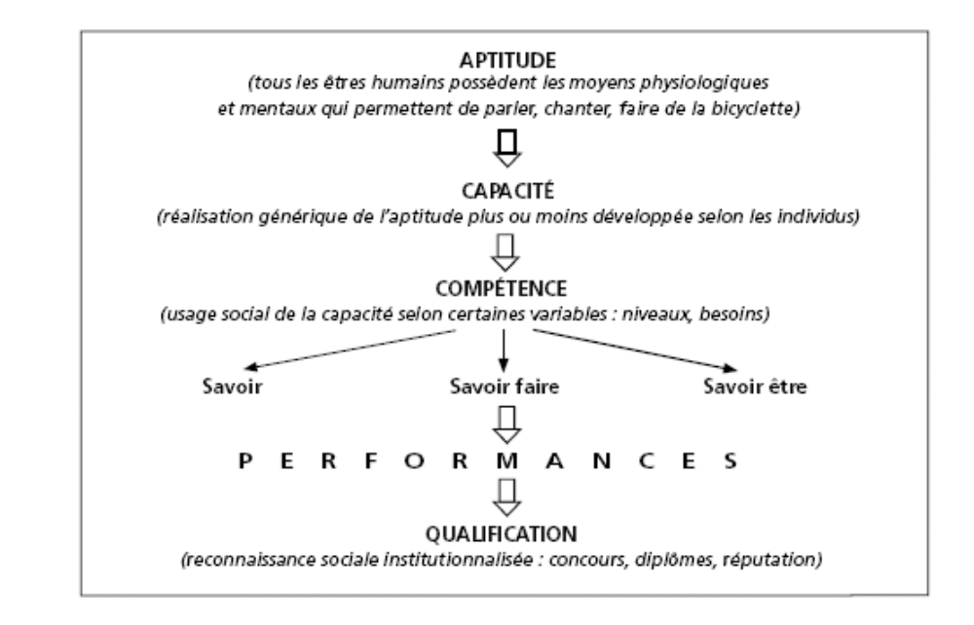

Mais avant d’aboutir à la qualification au niveau social, l’évaluation recouvre d’autres fonctions, pendant le processus. Selon les auteurs, les fonctions de l’évaluation sont à apprécier diversement. On évalue pour : « aider » ; « activer » ; « conseiller » ; « comprendre » ; « décider » ; « optimiser » ; « piloter » ; « préparer » ; « réajuster » ; « rechercher » ; « réguler ».Et l’acte d’évaluation est caractérisé comme :
- « activation d’une démarche » (Meyer) ;
- « aide » (Faraone , Debanc) ;
- « optimisation » (Porcher) ;
- « outil technique » (Porcher) ;
- « régulation » (Porcher) ;
- « régulation des acteurs » (Meyer, Phélut) ;
- « activité culturelle » (Holec) ;
- « activité psychologique » (Holec) ;
- « activité sociale » (Holec) ;
- « moyen de reconnaissance institutionnelle » (Andriès) ;
- « régulateur » (Astolfi ) ;
- « évaluer pour réguler » (Maccario).

Si l’on répartit ces fonctions selon l’orientation des actes (visant les objectifs de la classe, les buts institutionnels, les finalités du système éducatif), on prend conscience du fait que certains actes d’évaluation n’ont de sens et de valeur d’opérabilité qu’à l’un de ces niveaux, tandis que d’autres sont reliés à l’ensemble des fonctions qui constituent le processus qualifiant. L’évaluation est, ainsi, présentée comme un acte orienté par des objectifs, c’est-à-dire par les interactions directes, développées entre le plan d’enseignement et le plan d’apprentissage.

5.3 L’évaluation dans l’enseignement/apprentissage du FLE
Si l’élaboration des critères d’évaluation, dans l’enseignement des langues étrangères, a emprunté aux pratiques de l’enseignement de la langue maternelle, les procédés et procédures se sont, en revanche, rapidement autonomisés, avec l’entrée en vigueur des exercices de thème (dès le XVIe siècle), puis des exercices de version (à la fin du XVIIe siècle) . Il y a, alors, fusion entre les techniques d’apprentissage et celles de l’évaluation, par effet d’entraînement. Dès lors qu’une technique de production de données est mise en place au niveau de l’évaluation, elle entre en force dans l’apprentissage, afin de préparer l’étudiant au contrôle. C’est le sort de la version latine, pratiquée à l’origine de façon épisodique, pour permettre à l’enseignant « de s’assurer que les élèves comprennent le texte de leur prélection, ou de leur faire préparer la rétroversion » . Avec le renouvellement pédagogique, issu du mouvement grammairien de Port Royal, ces techniques d’évaluation prennent une place prépondérante parmi les devoirs quotidiens, tout en constituant à partir de la fin du XVIIe siècle, l’élément central dans le palmarès des collèges, avec les vers et les discours latins. La méthodologie grammaire-traduction constitue ainsi un véritable système de référence de procédures d’évaluation qui vont progressivement se fossiliser dans la mise en opposition du thème et de la version.

Finalités | Buts |  | Objectifs
" optimiser" | " optimiser" |  | " optimiser"
"piloter" |  | "piloter"
"rechercher" | "rechercher" |  | "rechercher"
"réguler" | "réguler" |  | "réguler"
"activer" |  | "activer"
"conseiller" |  | "conseiller"
"décider" |  | "décider"
"agir"
"aider"
"comprendre"
"préparer"
"réajuster"

D’une certaine façon, la correspondance entre techniques d’apprentissage et techniques d’évaluation (les exercices sont identiques aux épreuves) implique un fort degré d’intégration. Dans le même temps et de la même façon qu’il apprend, l’apprenant se prépare à être évalué. Le problème, outre les objectifs d’apprentissage, est que le moment d’évaluation lui est placé en extériorité (« compositions » mensuelles, trimestrielles ; « examens »).Ce socle méthodologique perdure jusqu’à l’arrivée des techniques audiovisuelles et de la méthodologie structuro-globale, dans les années 1960. Les examens doivent s’adapter à la fois à l’implication structurale des méthodes et à la technologie audiovisuelle.

Dans le domaine de la didactique du FLE, un de ses principaux supports éditoriaux qui contribue à structurer le champ, participe à l’intégration de la notion d’évaluation. On peut repérer les modes de désignation dés avant l’entrée de la dénomination « évaluation » dans la revue Le français dans le monde (dorénavant notée LFDM) . Dans les titres d’articles, les notions valorisées sont alors : « examen », « test », « contrôle ». Mais, si l’on n’hésite pas à ranger parmi les objectifs, ce qui relève de techniques désignées (« l’entraînement aux épreuves », « la préparation à l’examen oral ») , une distinction s’opère déjà entre la visée certificative finale (« examens ») et des épreuves internes au processus d’enseignement/apprentissage (« tests »), qui viseraient une compétence particulière dans l’usage et le fonctionnement de la langue : « comment tester la facilité de parole dans un laboratoire de langue ? ». En fait, la finalité certificative semble l’emporter, comme le montrent les séries d’articles qui, de 1961 à 1968, décrivent les formules d’examens mis en place dans différentes institutions . En mars 1965, le Bureau pour l’enseignement de la langue et de la civilisation (dorénavant noté BELC) propose à ses correspondants l’ouverture d’une rubrique « examens » dans la revue Le français dans le monde . Pendant onze numéros de la revue , une rubrique va présenter les examens de français dans différents pays.

Le terme « évaluation » apparaît dès 1971, dans le titre d’un article2 de Nicole Pinel. En mai de cette même année, paraît également une table décennale des thèmes publiés par la revue dans laquelle on trouve une entrée « évaluation », mais celle-ci ne renvoie qu’aux articles parus, traitant des « examen » et des « tests ». L’évaluation commence dés lors à se poser comme hyperonyme dans les discours du domaine. En 1973, le rédacteur en chef, A. Reboullet, confie au directeur du BELC, G. Capelle, la responsabilité d’un numéro spécial . Capelle fait alors appel à G. de Landsheere, qui n’est pas spécialiste de l’enseignement des langues, mais chercheur en évaluation. L’article publié est significatif d’une entrée innovante : « Formes nouvelles de l’évaluation ». Mais, dans le même numéro, une intervention prospective de R.M. Valette (« Quelles formes pourront prendre en l’an 2000 les tests d’évaluation de la compétence de communication ? ») resitue les pratiques d’évaluation dans un univers de « tests ». Les moyens techniques de l’ « évaluation » préoccupent davantage les spécialistes de l’enseignement des langues. Deux ans plus tard, un double ancrage théorique se développe dans un même numéro :
- G. de Landsheere y affirme, à la fois, l’autonomie heuristique de l’évaluation et l’intérêt qu’il y a d’en établir les outils de mesure pour l’enseignement ;
- L. Porcher pose, quant à lui, les relations entre le parcours d’enseignement/apprentissage et les objectifs.

Parallèlement, la question de la certification est remise à l’ordre du jour, avec un titre provocateur sur un article de J-C. Mothe : « Faut-il supprimer les examens ? ». La problématique récurrente des « examens », inaugurée dans les années 1960 sous la direction de L. Moulira , est mise au centre du débat, tant en termes de technique et de forme, que d’intérêt pédagogique.
À partir de ce numéro 135, le même thème sera questionné également du point de vue institutionnel. C’est au début des années 1980 qu’il est remis à l’ordre du jour, dans le cadre, cette fois, de l’instrumentation de la politique linguistique par la rationalisation des certifications, autour des examens proposés par le ministère de l’éducation nationale : le Diplôme élémentaire de langue française (DELF) et le Diplôme avancé d’études françaises (DALF) .

Au milieu des années 1980, l’approche en termes de politique linguistique réintroduit l’examen, en tant qu’ instrument des certifications DELF et DALF. L. Porcher énonce à cette époque, des « priorités institutionnelles » au service de la diffusion du français, par la qualité de ses certifications. Ces certifications vont alors occuper, dans la revue, toute la place dévolue aux examens . L’évolution, d’abord décalée, entre la notion d’ « évaluation » et celle de « certification » est orientée par un point de jonction, dès 1978 , où trois articles vont faire se côtoyer les problématiques. Celui de J-M. Gautherot : « Finalités, objectifs, contrôles », celui de P. Ferran : « Examen d’un drame, drame d’un examen», et celui de R. Damoiseau présentant un dossier sur « Le baccalauréat ».Le type d’évaluation est alors mis en rapport à un public, ou à une demande spécifique (cours de français à l’université Humbolt de Berlin, RDA ; tests préparés au Centre spécialisé d’enseignement du français du Caire pour l’évaluation des boursiers scientifiques).

C’est à partir de ces années 1980, que se multiplient les travaux ayant pour référence explicite l’évaluation dans le domaine de la didactique des langues, où un double champ d’application se fait jour avec, d’une part, le marché européen des certifications, et d’autre part, les démarches formatives et formatrices, incluant l’évaluation à l’apprentissage et à l’enseignement. L’évaluation, en tant qu’acte, est alors déterminée par sa place dans les enjeux politiques, didactiques et la formation de formateurs. À partir du début des années 1980, cette approche est affirmée par L. Porcher. Entre 1990 et 1994, cette position sera renforcée par des interventions dans trois publications :
- 1990, Études de linguistique appliquée (ELA) n° 80, « L’évaluation en didactique des langues et des cultures » ;
- 1993, Le français dans le monde (LFDM), Recherches et applications, « Évaluation et certification en langue étrangère » ;
- 1994, Les cahiers de l’association de didactique du Fle (ASDIFLE) n° 5, « Certifications linguistiques en Europe », actes des 11e et 12e rencontres de l’ASDIFLE.

Devant l’amplitude des connaissances développées en évaluation, qui arrivent dans l’enseignement des langues, la question de la formation des enseignants se pose. C’est souvent à la suite de formations qu’est entreprise une publication pratique avec les contenus ayant servi aux séances. L’article de G. Barbé « Se former à l’évaluation ou l’évaluation pour se former » se fonde ainsi sur des expériences de formation. De son côté, C. Tagliante, qui occupe une position parallèle au Centre international d’études pédagogiques de Sèvres, publie, en 1991, un ouvrage d’auto formation dont le contenu s’inspire :

« de la lecture des maîtres, de discussions passionnées avec Jean-Claude Mothe et de l’animation de nombreux stages sur l’évaluation, en formation continue et parfois initiale, dans différents pays. »

Mais le domaine de la didactique du FLE où semble vouloir se constituer un sous-domaine spécialisé, est également marqué par l’expérience canadienne où la question linguistique (français et anglais langue seconde) et au Québec, la « francisation » des populations immigrantes, impose de trouver des solutions adaptées. Une autre source d’influence arrive alors, à partir d’une expérience acquise en formation dans le domaine du français langue seconde, en 1992 avec l’ouvrage de D. Lussier, docimologue et psycholinguiste canadienne :

« dans l’apprentissage d’une langue étrangère ou seconde, comme dans tous les domaines, de nouvelles recherches viennent enrichir les anciennes et de nouvelles théories se développent avec les années : l’objectif de toute science est, en effet, de faire avancer l’état des connaissances. C’est ainsi qu’une définition plus fine de certains concepts a, depuis plusieurs années déjà, mené à des transferts de connaissances (en linguistique, en psycholinguistique et en sociolinguistique) vers l’enseignement/apprentissage des langues. Or, de tels transferts ne peuvent s’effectuer sans une transformation de l’enseignement, des procédés d’apprentissage et par conséquent des pratiques d’évaluation. Dans un tel contexte, le rôle de l’enseignant est prépondérant. De là, cette invitation à l’amélioration, à la remise en question de certaines pratiques sinon de certaines convictions en ce qui concerne l’évaluation des apprentissages […]. L’idée qui sous-tend cette amorce de réflexion est de démontrer que l’évaluation pédagogique n’est pas une fin en soi, uniquement ponctuée par des notes. Elle se veut plus englobante et intégrée à toute démarche d’enseignement et d’apprentissage. C’est dire qu’il doit y avoir congruence entre l’enseignement, l’apprentissage et l’évaluation. Il faut donc savoir comment on enseigne pour savoir comment évaluer. L’évaluation des apprentissages ne peut se définir hors de ce contexte qu’est l’activité pédagogique. »

Il s’agit de passer du testing, hérité de la méthodologie structuro-globale audiovisuelle (SGAV), à une évaluation conforme aux objectifs de la méthodologie communicative. S. Bolton, qui tente de faire le point sur cette question , précise que :
« …tant que l’enseignement des langues étrangères s’attachait surtout à transmettre des systèmes linguistiques partiels (c’est-à-dire du vocabulaire et des structures grammaticales), les tests lexicaux et structuraux constituaient, pour cette raison même, une bonne méthode de mesure des performances. »

Mais la perception de l’évaluataire44 reste celle d’un candidat et celle de l’évaluateur, celle d’un examinateur . Ce qui renvoie l’évaluation dans une extériorité, par rapport à l’acte d’apprentissage. Ces propositions arrivent sur le marché au début des années 1990, alors qu’il s’agit, déjà, de renouveler l’offre de méthodes après la première génération des méthodes communicatives. La centration des objectifs sur les actes de langage permet une adaptation du testing . D’une certaine façon, comme dans la période précédente, la langue à apprendre/enseigner est mise en programme. En revanche, l’ouvrage de D. Lussier , inspiré d’une pratique de formation et de recherches dans le domaine du français langue seconde, propose de contextualiser l’évaluation par l’élaboration de scénarios, à la manière de ceux destinés à rendre plausibles les situations de communications dans l’apprentissage. Ces structures guides sont à suivre comme instruments de mesure. Les objets de l’évaluation restent les habiletés et les objectifs d’apprentissage visés.

De leur côté, C. Veltcheff et S. Hilton reviennent sur l’autoformation des enseignants à l’évaluation, en proposant un manuel pratique sous un modèle comparable à l’ouvrage, plus ancien, de C. Tagliante Il s’agit, après une analyse des postures d’évaluation habituelles des lecteurs, enseignants de français, de proposer des techniques en fonction des compétences langagières (comprendre, écrire, parler), des niveaux (prédéterminés par le Cadre européen commun de référence5 ) et des moments d’apprentissage (à l’initial, en continu, en final).

CADRE EUROPEEN COMMUN DE REFERENCE POUR LES LANGUES :
APPRENDRE, ENSEIGNER, EVALUER.
Echelle globale

Utilisateur Expérimenté

C2
Peut comprendre sans effort pratiquement tout ce qu'il/elle lit ou entend. Peut restituer faits et arguments de diverses sources écrites et orales en les résumant de façon cohérente. Peut s'exprimer spontanément, très couramment et de façon précise et peut rendre distinctes de fines nuances de sens en rapport avec des sujets complexes.

C1
Peut comprendre une grande gamme de textes longs et exigeants, ainsi que saisir des significations implicites. Peut s'exprimer spontanément et couramment sans trop apparemment devoir chercher ses mots. Peut utiliser la langue de façon efficace et souple dans sa vie sociale, professionnelle ou académique. Peut s'exprimer sur des sujets complexes de façon claire et bien structurée et manifester son contrôle des outils d'organisation, d'articulation et de cohésion du discours.

Utilisateur Indépendant
B2
Peut comprendre le contenu essentiel de sujets concrets ou abstraits dans un texte complexe, y compris une discussion technique dans sa spécialité. Peut communiquer avec un degré de spontanéité et d'aisance tel qu'une conversation avec un locuteur natif ne comportant de tension ni pour l'un ni pour l'autre. Peut s'exprimer de façon claire et détaillée sur une grande gamme de sujets, émettre un avis sur un sujet d'actualité et exposer les avantages et les inconvénients de différentes possibilités.

B1
Peut comprendre les points essentiels quand un langage clair et standard est utilisé et s'il s'agit de choses familières dans le travail, à l'école, dans les loisirs, etc. Peut se débrouiller dans la plupart des situations rencontrées en voyage dans une région où la langue cible est parlée. Peut produire un discours simple et cohérent sur des sujets familiers et dans ses domaines d'intérêt. Peut raconter un événement, une expérience ou un rêve, décrire un espoir ou un but et exposer brièvement des raisons ou explications pour un projet ou une idée.

Utilisateur Élémentaire

A2
Peut comprendre des phrases isolées et des expressions fréquemment utilisées en relation avec des domaines immédiats de priorité (par exemple, informations personnelles et familiales simples, achats, environnement proche, travail). Peut communiquer lors de tâches simples et habituelles ne demandant qu'un échange d'informations simple et direct sur des sujets familiers et habituels. Peut décrire avec des moyens simples sa formation, son environnement immédiat et évoquer des sujets qui correspondent à des besoins immédiats.

A1
Peut comprendre et utiliser des expressions familières et quotidiennes ainsi que des énoncés très simples qui visent à satisfaire des besoins concrets. Peut se présenter ou présenter quelqu'un et poser à une personne des questions la concernant - par exemple, sur son lieu d'habitation, ses relations, ce qui lui appartient, etc. - et peut répondre au même type de questions. Peut communiquer de façon simple si l'interlocuteur parle lentement et distinctement et se montre coopératif

Ces approches tentent, finalement, de faciliter l’accès des enseignants de FLE à la connaissance en évaluation, en proposant des synthèses théoriques et des exemples pratiques. D’autres, en revanche, proposent de continuer à questionner la notion même d’évaluation, en distinguant entre l’activité évaluative naturelle, en tant qu’aptitude et les actes d’évaluation en situation d’enseignement/apprentissage qui, formalisés à partir de cette aptitude, constituent un facteur de motivation/démotivation à l’apprentissage si l’on travaille à l’appropriation des critères par l’apprenant, condition finale d’acceptabilité et de validité de toute évaluation.

5.4 Traces de l’évaluation dans quelques manuels
L’entrée de l’évaluation dans le domaine du FLE, n’avait pas eu jusqu’au milieu des années 1980, de véritable effet sur l’organisation méthodologique des manuels qui reléguaient cette activité, soit à la responsabilité des enseignants pour l’évaluation formative et continue dans le processus d’enseignement-apprentissage, soit à l’extériorité du processus par les examens. Le marché des certifications se développant, une demande de préparation aux épreuves va apparaître, conduisant les méthodologues et les éditeurs à prendre en compte l’acte d’évaluation.

Le contrôle du côté du plan d’enseignement
La première référence à une composante « évaluation » de la situation d’enseignement/apprentissage, qui ne serait plus calquée sur les examens scolaires, apparaît, en dehors des manuels mêmes, avec la méthodologie audiovisuelle (SGAV ). Un mouvement d’élaboration de tests (« testing ») se développe alors, à partir de l’orientation structuraliste. Les procédures sont énoncées sur des « fiches », sous la forme d’ « épreuves globales » (« multimode test »), qui tentent de regrouper plusieurs des quatre compétences (compréhension écrite, compréhension orale, production écrite, production orale), ou bien elles s’orientent vers une seule. Les objectifs d’enseignement (plus que d’apprentissage) étant clairement définis et répartis, les tests sont produits en adéquation à ceux-ci. En fait, tests de compréhension et de production restent calqués sur les exercices structuraux, utilisés dans la phase d’apprentissage. Par conséquent, l’entraînement au testing devient, en soi, un objectif qui implique un contrôle précis et limité, lié au plan d’enseignement, et non une évaluation globale qui prendrait, aussi, en compte le plan d’apprentissage.

En 1987, le CIEP de Sèvres publiait un document analytique , à destination des professionnels de l’enseignement du FLE, dans lequel 50 manuels de français étaient analysés selon une grille unique, en 13 points. L’un de ces points était désigné par l’expression « Appareil de contrôle ». La notion de contrôle est positionnée comme dominante, car les manuels analysés des années 1950 aux années 1970 n’intègrent pas encore la notion d’évaluation. On reste du côté du plan d’enseignement. Celui qui doit contrôler, c’est l’enseignant, car l’institution lui confie cette tâche. Ce que confirment les éléments relevés dans chaque méthode analysée : « Exercices conçus comme des exercices de vérification dans les « révisions et variétés » (exercices proprement dits, dictées, dialogues d’appoint) » ; « Des tests de progrès mesurant les résultats obtenus en fonction d’un cursus » ; « 5 dossiers de révision pour la lecture/écriture » ; « Contrôle systématique des acquisitions de la leçon avant le passage à l’expression libre, tests de passage.» Paradoxalement, lorsque la méthode elle-même a recours au terme « évaluation », celui-ci est inscrit sous la rubrique contrôle par le document du CIEP :
11. Appareil de contrôle.
Fiche de progrès pour évaluation ou auto-évaluation (à partir des actes de paroles, renvois aux leçons).

La méthode analysée la plus récente à l’époque, est Le Nouveau Sans Frontières , dont l’appareil de contrôle est identifié comme un « bilan à la fin de chaque unité », avec « un exercice de contrôle pour chacun des savoir-faire acquis dans l’unité ».

L’évaluation du côté du plan d’apprentissage et du plan d’enseignement
Progressivement, à mesure que la notion d’évaluation se répand, des procédures de « mise au point », de « bilan » se développent en fin de leçon, ou d’unité, sur le manuel de l’étudiant, selon l’organisation et le découpage méthodologique. Sommatives, par la référence aux objectifs de la séquence à la fin desquelles elles se trouvent, ces procédures jouent également un rôle diagnostic, avant le passage à la séquence suivante. Les manuels qui paraissent dans la décennie 1980, reflètent l’état de la position de l’évaluation en didactique du FLE : un début d’intérêt, mais une prise en compte limitée à des procédures de contrôle. La seule méthode à montrer une prise de conscience méthodologique d’une évaluation, qui ne peut se résumer au contrôle ou au test, est élaborée à destination d’un public spécifique, constitué « d’ouvriers et d’employés français » mais qui « peut également concerner un public de travailleurs migrants »:
L’ÉVALUATION
Les épreuves d’évaluation paraîtront manquer à cet ensemble pédagogique : leur absence relève d’un choix délibéré de notre part. Quatre raisons principales nous ont amenées à cette prise de position.
1° La légitimité d’un système de contrôles imposés nous a paru, en soi, fortement contestable dans un cycle de formation destiné aux adultes.
2° Des contrôles linguistiques seraient en contradiction, dans leur principe même, avec les options méthodologiques qui fondent ce matériel. Ce dernier a été conçu dans un souci constant de réunir des conditions favorables pour que les participants au cours parviennent progressivement à auto-évaluer leurs performances orales ou écrites. A l’heure actuelle, les techniques d’évaluation disponibles fonctionnent toutes à l’inverse de cette proposition fondamentale. Elles requièrent toutes la connaissance préalable de critères constitués indépendamment et extérieurement aux personnes qui ont à répondre aux épreuves : nous souhaitons, à l’inverse, que les participants se constituent eux-mêmes leurs propres systèmes de repères pour juger de la validité de leur pratique langagière.
Lapeyre, F. ; Bourgain, D. ; Pelfrêne, A., 1977 : « ...et dire », Didier/Crédif, p. 30.

Dans les années 1980, une tendance novatrice fait apparaître au sein des manuels, une partie consacrée à de l’évaluation, qui hésite d’abord à se présenter sous cette désignation. Mis à part la méthode Bonne Route, qui suggère d’utiliser la table des matières du manuel en évaluation, selon la présentation suivante :

La table des matières
Elle présente les tableaux récapitulatifs des contenus thématiques et grammaticaux. Elle renseigne sur les contenus et les savoir-faire à acquérir à ce premier niveau.
Utilisations possibles :
– repérage ;
– négociations ;
– évaluation.
Van Zundert, D., 1988 : Bonne Route, guide pédagogique, Hachette/Alliance française, p. XIX.

En général, c’est le manuel de l’élève qui propose, sous une forme d’adresse directe à l’apprenant, des pages intitulées « bilan» :

Les bilans. Tests, documents et exercices de révision sur les acquisitions des cinq leçons de chaque unité.Dominique, P. ; Girardet, J. ; Verdelhan, M. et M., 1988 : Le Nouveau Sans Frontières, CLE International, niveau 1, description du matériel, p. 4.

Pour ces bilans, qui font parfois de la place à des activités d’auto-évaluation, le « test » reste un moyen central. Il s’agit toujours de mettre l’apprenant à l’épreuve. Tout se passe comme si l’évaluation n’arrivait pas à être située en didactique, entre domaine de connaissances étendues et pratiques ancrées dans le plan d’enseignement, comme des répétitions, ou des résurgences d’examens. Même quand le terme « évaluation » apparaît, aucune autonomie ne lui est concédée, par composition imposée avec un autre terme (ici « évaluation-bilan »).

LE LIVRE
6 sections de 5 leçons chacune = 30 leçons.
Dans chaque section, une leçon est consacrée à la révision et une autre à l’évaluation-bilan.
Job, B., 1994 : Mosaïque, CLE International, niveau 1, organisation, p. 4.

Pourtant, les concepteurs de méthodes et les éditeurs ressentent bien la nécessité de donner une place dans l’évaluation à l’évaluataire Ce qui entraîne, parfois, à prodiguer des conseils à l’apprenant dans l’utilisation, qui sera faite en classe, des différentes procédures, ou sur ce qu’il pourra faire par lui-même, en dehors de la classe, avec les fiches proposées :

Un test d’évaluation est proposé toutes les cinq leçons. Les résultats de ce test permettront de mesurer les besoins de révision et de consolidation. Pour ce faire, une leçon de révision suit la leçon d’évaluation.
Gomes, R. ; Job., B., 1994 : Mosaïque, cahier d’exercice 1, CLE International, p. 3.

Autre évolution significative de l’existence d’un « enjeu méthodologique » autour de la notion d’« évaluation », celle d’une extension des objets évaluables. Ainsi, dans Panorama, la page « bilan » intègre un « test culturel »

10 TEST CULTUREL
a) Quel est le symbole attaché à ces lieux ou à ces objets ?
Exemple : La tour Eiffel ———> Le progrès industriel
• L’Arc de triomphe
• La place de la Bastille
• Le centre Georges-Pompidou
• L’hexagone
• Le buste de Marianne
Girardet, J. ; Gridlig, J-M., 1996 : Panorama, niveau 1, CLE International, p. 144.

La démarche met cependant en évidence un déplacement progressif de la simple prise en compte du contrôle limité vers une conception plus globale de l’acte d’évaluation, qui renvoie davantage au plan d’apprentissage.

L’évaluation à partir des manuels et hors des manuels
Cependant, le repérage en surface des traces de références aux pratiques d’évaluation dans les manuels de la décennie 1990, soit directement dans le livre de l’étudiant, soit dans la préface, soit dans le guide pédagogique montre, encore, une hétérogénéité des niveaux d’intégration du moment et des formes de l’évaluation . La procédure est généralement conçue comme une « synthèse finale » , dont les procédures sont désignées par les termes « exercice de contrôle ». Les fonctions de l’évaluation semblent intégrer une double valeur : repérer les acquis et les difficultés pour remédier. Ainsi, est-il précisé dans une méthode : que le but est de « faire le point sur les acquisitions et les compléter » . Mais, cette dimension régulatrice reste peu développée dans d’autres. Le « bilan » est parfois proposé non pas en fin de leçon ou d’unité, mais à l’intérieur de ces sections ; cherchant, ainsi, à dépasser la systématique du testing hérité des méthodologies audiovisuelles, en y ajoutant la dimension sommative/diagnostique, permettant de faire le point autrement que dans un rapport « performance correcte ou non correcte ». C’est un panachage « bilan-tests » , qui rend compte de la double dimension, en fonction de « chacun des objectifs poursuivis » . Là encore, la procédure est identifiée comme « un exercice de contrôle. ». Mais il faut également noter que la place faite à l’évaluation (et son organisation situationnelle particulière au sein de la situation d’enseignement/apprentissage) devient plus déterminée par l’accumulation du capital savoir en évaluation et son transfert en didactique des langues. Pour gérer l’évaluation diagnostique et formative, en fonction de la situation réelle, la standardisation des manuels n’est peut-être pas le meilleur canal. D’autres solutions sont alors trouvées, comme l’intégration au « cahier d’exercices » de l’étudiant (c’est-à-dire dans la phase d’apprentissage et non plus en fin) des « tests d’évaluation » visant « l’exercice d’une pédagogie différenciée » . Ces tests « permettent de mesurer la performance de chaque élève » . Le vocabulaire de l’évaluation, en didactique des langues, inscrit donc la « mesure » comme notion opératoire transférée, comme permettent de le faire, également, d’autres méthodes qui définissent des « objectifs formatifs », chargés de mettre l’apprenant « sur la voie de l’auto-évaluation » , ou qui désignent, au niveau de 600 heures de français, les procédures de manipulations linguistiques « auto-tests de grammaire » . Une évolution de la conception des procédures et de la place de l’évaluation est significative chez l’auteur de cette méthode qui, deux ans plus tôt, avait déjà séparé les « bilans », placés sur le livre de l’élève (premier pas vers la possibilité d’auto-évaluation), des « tests » élaborés pour l’enseignant sur le guide pédagogique, et qui proposait une « grille de résultats », permettant un effet miroir (sans cependant que l’on sache bien si celui-ci s’attache à l’apprentissage ou à l’enseignement). On peut constater que la question de la place de l’acte d’évaluation dans les manuels se pose aujourd’hui, alors qu’elle ne se posait pas hier, mais qu’elle est posée en cohérence relative avec les options didactiques qui tendent à valoriser le plan d’apprentissage. La place de l´évaluation dans les manuels de FLE semble aujourd’hui relativement stabilisée, autant par le fait que cette phase est complètement intégrée comme faisant partie de l´apprentissage, que ce soit d´un point de vue formatif dans le parcours de formation que représentent les différentes unités de découpage du manuel, que ce soit en fin d´unité, relativement à des épreuves du DELF.

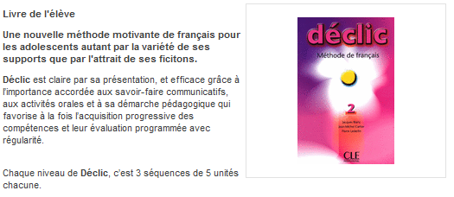
Dans ce manuel , l´évaluation est ainsi « programmée avec régularité ». Dans cette autre, elle apparaît avec une plus grande densité sous la forme de procédures variées (hétéro et auto- évaluations, évaluation institutionnelle).

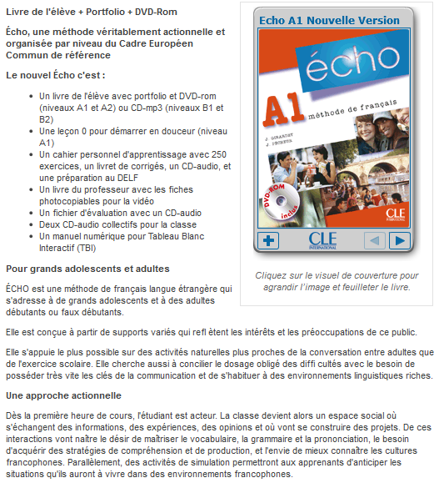

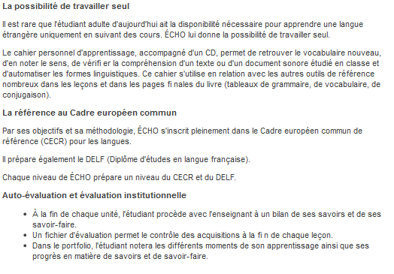

Le développement des méthodes proposées aux enseignants, s´inscrit dans un double un mouvement de manuélisation et de diversification des actes d’enseignement et d’apprentissage en relation à l´expansion du sujet et de l´objet. Directement inscrite dans le marché, la manuélisation est autant sensible à la variété dans la demande, qu´à des orientations méthodologiques provoquées par la recherche et à leur influence sur les consommateurs prescripteurs que sont les enseignants.

5.5 La rétroaction des certifications sur les procédures
d’évaluation
À partir du milieu des années 1980, l’orientation de la politique linguistique extérieure de la France passe par un développement et une rationalisation des certifications :
- création des DELF, DALF (DALF Ado) (1984-1995),
- création des TCF, TEF, DILF - Diplôme initial de langue française ( 2000-207).
Ce mouvement provoque un appel méthodologique de ressources complémentaires aux manuels et de mise en relation des méthodes, avec l’organisation et le découpage des objectifs d’enseignement/apprentissage. Paradoxalement, c’est le mouvement autour des examens du DELF et du DALF qui permet, dans de nombreux cas, de poser dans chaque institution la question de l’évaluation, telle qu’elle n’avait jamais été posée :
- du point de vue des rapports entre les types d’objectifs fixés en situation d’enseignement/apprentissage (objectifs d’enseignement/apprentissage linguistiques, pragmatiques, culturels) et la typologie des procédures proposées pour mesurer les performances ;
- dans une situation d’évaluation, elle-même orientée selon des objectifs (objectifs d’évaluation sommatifs dans le cas des examens, diagnostiques ou formatifs selon qu’on se place du point de vue du plan d’apprentissage ou de celui du plan d’enseignement).

Cette démarche conduit, par exemple, les réseaux des Alliances françaises au Brésil et en Argentine qui sont parmi les plus denses du monde, à se doter, dès le début des années 1990, d’une commission DELF/DALF chargée d’installer des procédures de professionnalisation de la conception des épreuves sur des modèles et de la formation d’examinateurs, à partir des ressources humaines de toutes les institutions officielles d’enseignement du français. Ce qui provoque également une centration méthodologique des établissements, sur ces certifications et par effet, sur la formation des enseignants. Un effet sur les parcours de formation et de formation à la formation va se développer en quelques années, autant par la programmation des établissements, qui jouent de l’effet d’annonce offrant aux élèves et étudiants une préparation à ces diplômes, que par les pratiques acquises dans la professionnalisation des concepteurs et des examinateurs qui sont aussi enseignants. De nombreux établissements mettent aujourd’hui en ligne les archives des épreuves sous formes d’annales , qui montrent ainsi l’évolution des procédures et des procédés (si on les compare avec les épreuves des examens en vigueur dans ces établissements avant l’introduction du DELF et du DALF) et qui assurent une certaine transparence contractuelle. L'Institut français de Tokyo a pendant un temps proposé en ligne une « méthodologie » d’entraînement aux épreuves du DELF et du DALF, contrastant ainsi avec le présupposé initial de ces certifications d’adaptation du système d’examen aux programmes de formation et aux méthodologies en usage. L´Institut Français de Pologne propose de son côté un ensemble de liens vers des ressources « aider à réussir glorieusement les différents tests et diplômes de français disponibles » : S’entraîner au TCF ; Se préparer aux épreuves du DELF et du DALF ; Réviser pour le TEF. « S´entraîner », « Se préparer », « Réviser », on est totalement dans une approche de la réussite à des épreuves d´examens tarifés donnant droit à une certification avec ses effets sur la reconnaissance sociale, très loin de l´évaluation de compétences situées, dans une sorte d´illusion créée par le marché. Car si tout le monde croit ou feint de croire dans la capacité des certifications à garantir un niveau de compétences, rien ne permet de dire que la réussite aux épreuve, puisse garantir que le diplômé saura répondre en toutes circonstances aux exigences de la communication sociale.

Les institutions d’enseignement ne sont pas les seules à être marquées par l’effet de ces procédures, les manuels également, à la fois comme une réponse au marché créé par le succès de ces diplômes et comme solution au traitement de l’évaluation. Ainsi, Tempo , qui intègre une progression par récurrences, adopte une cadence de fiches d’évaluation systématiques, au terme de chaque unité didactique, et sur les quatre compétences « compatible avec les savoir-faire demandés au DELF » et complétée, toutes les trois unités, par des « exercices complémentaires », destinés à « conforter ou vérifier des acquisitions ». Il n’y a plus de séparation totale entre l’évaluation et l’apprentissage, qui s’étagent dans un même continuum.

Mais on arrive, aujourd’hui, à une situation paradoxale, un retour de boucle, où l’on voit que les nouvelles certifications, aux épreuves moins lourdes à gérer, plus simples à passer, se fondent fondées sur des objectifs d’évaluation des connaissances en langue à partir de QCM, et non plus sur des compétences communicatives. Avec l’effet de marché très puissant de ces procédures, on peut imaginer que ce retour sur la connaissance de la langue, qui n’est pas en soit un problème didactique car toute compétence mobilise nécessairement des connaissance, produise cependant des rétroactions normatives très fortes vers l’apprentissage de règles, en entraînant au développement de postures et d’outils comparables à ce qui pouvait exister jusque dans les années 1970. À l’occasion de la mise en place des tests de niveau linguistique, (TCF-Test de connaissance du français et TEF -Test d’évaluation de français); il faut observer maintenant la place que les éditeurs de manuels vont donner à la préparation des tests.
Vous voulez : évaluer votre niveau de français ? Préparer le TEF ?
Vous trouverez dans cet ouvrage
- des exercices pour vous entraîner en compréhension écrite et en compréhension orale ;
- des conseils pour mieux comprendre les documents écrits et oraux et mieux répondre aux questions du TEF ;
- deux tests complets (épreuves obligatoires et épreuves facultatives) ;
- une grille de niveaux pour obtenir une première évaluation de votre niveau de français ;
- un index des types d’exercices.
Les corrigés des exercices et tests ainsi que les transcriptions des enregistrements figurent en fin d’ouvrage.
Deux cassettes audio accompagnent cet ouvrage.
(Test d’évaluation de français ; Livre de l’élève, Hachette86 )

Les éditeurs suivent le mouvement et proposent des manuels qui semblent hésiter entre leur rôle dans l’apprentissage et dans l’évaluation, puisque les deux activités ne sont pas distinguées et mélangent « exercices » et « tests » ou proposent de l’entraînement aux épreuves, qui rappellent quelque peu le conditionnement behavioriste et la préparation au baccalauréat. Michel Savio , raconte une anecdote sur ce type de préparation, en ce qui concerne l’anglais :
« En témoigne le cas récent de cet ingénieur du corps des Mines qui avait étudié l’allemand comme première langue et « fait seulement un peu d’anglais », à qui son administration avait posé comme condition, pour l’envoyer en stage à New York, qu’il obtienne le score requis [au TOEFL : Test of English as a Foreign Language] pour l’admission aux meilleures université américaines. Après quelques semaines de bachotage sur les annales, d’ailleurs curieusement disponibles dans le commerce, ce brillant élève a obtenu un total de 632, qui le classe parmi les tout meilleurs. Or, avant de partir pour les États-Unis, il parlait toujours aussi mal l’anglais, mais il avait réussi le concours …»
6. La technologie de l’évaluation et les dynamiques qu’elle rencontre
On peut dire que l’évaluation dans l’enseignement/apprentissage des langues élabore et développe progressivement sa propre technologie entre les procédures et les procédés. Certains procédés pouvant être plus ou moins cohérents avec la nature formative ou sommative des procédures, ce qui peut être schématisé de la façon suivante :

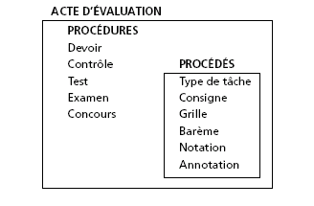
La variabilité des liens entre le type de procédure et le type de procédé est certainement due en partie à leur caractère externe ou interne à la situation d’enseignement/apprentissage et à l´expansion de l´objet et du sujet.

6.1. Procédures et procédés internes et externes, directes et indirectes
Les procédures et procédés internes sont produits et organisés sur le lieu même de la situation d’enseignement/apprentissage : la classe, l’établissement. De caractère formatif ou sommatif, ces actes d’évaluation visent :
- dans la classe, à améliorer à la fois l’enseignement (par une meilleure connaissance de l’enseignant des points et facteurs de blocage du processus) au niveau individuel, chez un ou plusieurs apprenants, ou collectif, chez quelques apprenants ou pour tout le groupe-classe ;
- dans l’établissement, à gérer les flux de niveau (débutants, intermédiaires, avancés).
Les procédures et procédés sont : soit laissés à la responsabilité des enseignants de chaque classe; soit produits et promus (formation interne) par un service pédagogique dans les grands établissements.Les procédures et procédés externes sont produits et organisés hors de la situation d’enseignement/apprentissage, au niveau d’un réseau d’établissements partageant les mêmes buts, ou au niveau d’un système éducatif, dans lequel l’enseignement des langues est fondé sur des finalités exprimées par les orientations de programme et les modalités d’évaluation (souvent sous forme d’examens). De caractère sommatif, ils entrent dans une problématique de l’économie de moyens, qui entraîne à survaloriser les connaissances en langue, au détriment du repérage et de la mesure des compétences qui impliquent des procédures plus lourdes.

L’utilisation de mesures indirectes et directes dans l’évaluation des performances peut aussi bien viser les connaissances que les compétences. L'évaluation directe et l'évaluation indirecte sont partie intégrante d'un système global d'évaluation. L’évaluation directe vise ce que le candidat est en train de faire (par exemple, lors d’un travail de groupe avec des consignes déclencheurs d´argumentation , l´évaluateur met en place une procédure d´observation participante ou non, (enseignant, apprenant), il observe et confronte les productions aux critères d’une grille. L’évaluation indirecte est une procédure interne (connectée à la situation d´enseignement / apprentissage mais pas intégrée) ou externe (déconnectée de la situation d´enseignement / apprentissage. Les résultats (qu´ils soient sommatifs ou processuels) de l´évaluation directe sont considérés comme de reflets d´un état contextualisé de l´apprentissage. Les résultats de l´évaluation indirecte ne peuvent être (a priori) que sommatifs et renvoient davantage à l´interprétation de potentialités.

Lia Plakans (Assistant Professor of Foreign Language and ESL Education in the College of Education at the University of Texas at Austin), montre dans le document video en ligne suivants, comment distinguer évaluation directe et évaluation indirecte.

6.2. Dynamique technologique et dynamique des langues
Dans les établissements et les systèmes éducatifs où la question de l’évaluation n’a pas fait l’objet d’une étude approfondie, en relation aux buts des établissements et aux finalités du système éducatif, on peut noter une tendance à recourir à la sous-traitance par des organismes extérieurs. La rationalisation des certifications, leur validation par des centres de référence sous-couvert de ministères de l’éducation, impose des modèles économiques qui trouvent dans les technologies de l’information et de la communication un moyen rapide et efficace, à la fois de mesure et de gestion. L’exigence de fiabilité, de contrainte des coûts et de centralisation conduit naturellement à concevoir des procédures en ligne, à les diffuser en ligne, puis certainement dans l’avenir, à les vendre en ligne. Les technologies de l’information et de la communication jouent, à cet égard, un rôle déterminant dans l’économie des services, par une accessibilité rapide et aisée de n’importe quel pays, avec pour corollaire une uniformisation et un éloignement des procédés, par rapport aux spécificités des parcours de formation et aux approches communicatives et dans le même temps une transposition possible dans plusieurs langues. Ainsi l’on peut voir se développer en quantité des tests en ligne touchant aussi bien à des comportements sociaux de nombreux domaines de connaissance. L’absence de transparence sur le fonctionnement de nombreuses procédures en ligne renvoie l’évaluataire au rang de consommateur, déresponsabilisé et le cyber-évaluateur, à celui d’un simple mécanisme de programmation.

Le classement des tests indexés par les moteurs de recherche est significatif de la place qu’ils ont prise dans les échanges sociaux. Si vous consultez le répertoire de Google http://directory.google.com/intl/fr/ , vous devrez sélectionner la catégorie « jeux », puis la sous-catégorie « Internet » et cliquer enfin sur « jeux questionnaires » Il existe de nombreux tests de langue et des tests variés qui montrent l’étendue du rôle social de l’évaluation.

Tests de français
http://www.lang.utoronto.ca/placement/french/
http://www.francite.net/education/logiciel/page139.html

Tests divers
http://www.espaceinfirmier.com/etudiants/quiz.php?nav=6&ssnav=16
http://benhur.teluq.uquebec.ca/~mnoel/test/debut.html
http://www.franceweb.fr/percebois/semaine.htm
http://www.1001tests.com/
http://www.qiqcm.com/
http://www.code-enligne.com/index.php
http://www.iptsos.com/services/tests/index.php
http://www.emode.com
http://www.aufeminin.com/loisirs/testquiz/testquiz1.asp
http://www.kazibao.net/francais/les_tests/
http://www.qiqcm.com/testsperso.htm
http://www.supertest.com/
http://quizz.e-qcm.net/

Si le TCF et le TEF, dont les calibres permettront rapidement à une mise en ligne (après avoir résolu les problèmes techniques d’identification des évaluataires), restent pour l’instant très marqués par une approche monolingue, quelques procédures commencent à être conçues dans une perspective multilingue par le groupe ALTE (Association of Language Testers in Europe) et les GRETA (groupement d'établissements publics locaux d'enseignement) associés à des centres de formation universitaires : le Bulats (Business language testing service) pour valider des qualifications en milieu professionnel pour les entreprises et administrations qui ont besoin d'évaluer rapidement les compétences plurilingues de leurs employés, de leurs stagiaires et des postulants à un emploi (allemand, anglais, espagnol, français) ; le DCL (Diplôme de compétence en langue), qui évalue la langue de communication à usage professionnel (LCUP), transversale à tous les secteurs d’activités et à toutes les fonctions. (allemand, anglais, espagnol, italien). Ces outils proposent un parcours de tâches professionnelles comme situation d’évaluation, mais il serait tout aussi possible d’en concevoir pour des tâches de communication courantes ou pour mesurer des compétences d’intercompréhension.

Le Bulats (Business language testing service)
Cette certification multilingue propose quatre types de tests pour mesurer des compétences linguistiques d’usages professionnels (un test standard rapide sur support papier, un test adaptatif en fonction d’un niveau prédéterminé sur support cédérom, un test oral et un test écrit sur le lieu de travail). Produit par l’association Alte (Association of language testers in Europe) qui a élaboré sur financements européens une échelle de compétences sur 5 niveaux en 15 langues, les procédures du Bulats allient la rapidité (test standard), l’adaptabilité (test informatique) et l’interaction (test oral et test écrit). Parmi les procédés utilisés, l’échelle de compétences Alte en fournit le référentiel, qui permet de distribuer compétences et connaissances sur les différents niveaux.

Le DCL (Diplôme de compétence en langue)
Développée à l’origine dans le cadre des Greta (réseau d’établissements de la formation continue), cette certification du ministère de l’éducation nationale atteste une compétence de communication opérationnelle en langue étrangère (anglais, allemand, espagnol, italien) et répartit ses quelques 80 centres d’examens entre les Greta et les universités.
Outre le fait d’être multilingue, la procédure mise en place (un parcours de tâches professionnelles comme situation d’évaluation) vise deux composantes :
- l’efficacité de la communication ;
- la qualité linguistique ;
en fonction d’un classement de la performance selon quatre degrés. C’est-à-dire qu’il n’y a pas d’épreuve construite selon un niveau prédéterminé, mais une évaluation de la performance, qui permet d’obtenir tel ou tel degré à partir d’une même situation comme déclencheur. Les procédés sont établis à partir d’un référentiel des tâches communicatives en milieu de travail et d’un schéma de champs linguistiques entre trois composantes : LCU (langue de communication usuelle) ; LCUP (langue de communication à usage professionnel) ; LS (langue de spécialité).
Les deux premières fournissent une intersection (formes communes à LCU et LCUP).

La dynamique des langues impose de ne pas contraindre les approches de tour phénomène langagier à des points de vue fixes. Ainsi, si l’on veut étudier la situation du français à Montréal ou à Paris, on ne peut pas restreindre l'étude aux seuls quartiers intra-muros, en faisant abstraction du fait qu'une grande partie de la population de la banlieue) vient quotidiennement au centre pour son travail ou ses loisirs. Il en va de même pour les espaces d’interlocution et les besoins plurilingues. Si la didactique des langues s’est constituée de façon transdisciplinaire en s’attachant à réfléchir sur l’enseignement/apprentissage de telle ou telle langue, elle n’a jamais réussi à transgresser l’orthodoxie académique qui renvoie la formation de l’enseignant d’une seule langue étrangère à la complétude des savoirs et des compétences sur cette langue visant l’équilinguisme avec la langue maternelle et à l’interdit à manier professionnellement des langues autres que celle inscrite sur le diplôme validant le titre de formateur. Et par une étonnante étrangeté aux langues, l’enseignant d’une langue étrangère va reproduire ce monolinguisme limité à sa seule pérénnité. Des transferts d’approches méthodologiques se sont bien développées accessoirement au gré des orientations dominantes et/ou des intérêts du marché, des partages conceptuels et des tentatives de rassemblement de chercheurs, des glissements entre langue étrangère et langue maternelle et l’inverse ont bien eu lieu ici ou là, mais il reste que le but assigné renvoyait chacun à sa langue. Ceci se concevait aisément tant qu’il s’agissait de satisfaire des demandes d’enseignement et d’apprentissage fondées des besoins linguistiques répondant à des situations où les compétences mises en œuvre relevait du monolinguisme général ou sur objectifs. Mais aujourd’hui, l’accélération des transformations socio-économiques conduit le maniement des langues à devenir un atout sur le marché de l’emploi. Plus largement, les situations sociales dans lesquelles plusieurs langues sont en activité se développent et créent des besoins nouveaux : la mondialisation du commerce, des transports, des médias et de façon transversale tout ce qui relève du traitement de l’information, modifie le poids des langues dans l’apprentissage d’un capital compétences.

Plan séquence : « Mon RER »
L’un lit un journal sportif turc, l’autre téléphone en italien pour remettre un rendez-vous, deux jeunes femmes parlent de leur famille en portugais, un couple de touristes espagnols recherchent sur le plan la station pour visiter le Château de Versailles, un africain psalmodie en lisant le Coran à quelques mètres d’un homme en chapeau plongé dans un texte en hébreu murmuré à côté d’un jeune américain qui discute en anglais avec un jeune homme dont l’accent me conduit à penser qu’il est français. A la station suivante deux très jeunes garçons montent, l’un tient un accordéon, ils échangent quelques mots dans une langue, peut-être slave que je n’identifie pas précisément mais dont je perçois l’ordre donné à l’un d’aller au bout du wagon. Gare d’Austerlitz, quatre japonaises s’inquiètent de la direction en entrant, prêtes à redescendre en cas d’erreur, mais le train s’arrête bien au Musée d’Orsay…
« Mon RER » représente un espace plurilingue étonnant de variétés linguistiques exprimées par des performances variables sur des supports divers. Il suffit d’un tout petit décalage dans les praxéogrammes initiaux, une erreur de train, un livre qui tombe, deux téléphones qui sonnent simultanément, une bousculade, des commentaires sur le retard des trains pour que ces langues interagissent de façon active.

En valorisant l’expérience de la mise en contact avec les langues (domaine expérientiel sur lequel D. Lussier, avait attiré l’attention dès 1992), la biographie langagière renseigne de façon complémentaire à un diplôme obtenu sur épreuve, sur les compétences d’un sujet et plus particulièrement de celles liées aux transferts entre les langues et les cultures.

Le portfolio européen des langues est une procédure d’évaluation qui se fonde sur les données scientifiques et pédagogiques du Cadre commun européen de référence pour les langues. Résultat d’un projet pluriannuel, le Cadre commun a fortement inspiré tous les programmes de langues vivantes en Europe. Il donne pour différentes compétences une description de niveaux commune à toute l’Europe - ce qui rend possible des comparaisons transeuropéennes d’objectifs et de résultats. Élaboré à partir de travaux financés par le Conseil de l’Europe, le portfolio se limite à une procédure, sous la forme d’un document à compléter en trois catégories :
- profil linguistique ;
- expériences linguistiques et interculturelles ;
- certificats et diplômes obtenus.
Parmi ces catégories, la détermination du profil linguistique se fait par auto-évaluation à l’aide d’un référentiel intitulé « Grille pour l’auto-évaluation ». Le résumé des expériences linguistiques et interculturelles permet de noter l’acquisition ou l’apprentissage d’une langue sur place, les séjours à l’étranger, les échanges avec des locuteurs de langues étrangères, les travaux en langue étrangère ou en direction d’interlocuteurs étrangers dans le cadre de relations interculturelles, professionnelles ou non. Tout type de contacts ayant permis de développer ou stimuler des compétences spécifiques, généralement peu prises en compte par les procédures d’évaluation sous forme d’examens (comme la pratique de rituels culturels, techniques, la connaissance des environnements facilitant la compréhension, comme les modes d’organisation sociale).Cet instrument n’ayant qu’un caractère d’orientation pour les systèmes éducatifs européens, son intégration suppose, dans chaque pays, une volonté politique forte de modifier les procédures existantes (comme le baccalauréat en France).

À cette condition, il est en mesure de provoquer une réflexion plus large sur l’évaluation chez les acteurs de l’enseignement/apprentissage des langues et de poser la question de savoir si les langues doivent être identifiées comme des objets d’enseignement/apprentissage, identiques aux autres matières scolaires, ou si leurs fonctions, à la fois particulières et générales, leur unicité plurielle (moyen de communication et de pensée, langage de haut niveau, système hiérarchisé de signes dans une variété de langues) ne pourraient pas conduire à un traitement différencié, tant dans l’enseignement/apprentissage que dans l’évaluation. C’est ainsi que, dans certains systèmes éducatifs européens, le portfolio a contribué à la mise en place de procédures comparables, mais spécifiques, pour certains publics (selon le pays, l’âge (enfants de 8 à 11 ans ; jeunes ; adultes), l’activité (professionnels, étudiants) et que certains établissements d’enseignement de FLE, en Europe, en proposent une exploitation.

Le portfolio européen des langues
Expérimentation du Portfolio européen des langues (PEL) dans le secteur de l’enseignement supérieur: un projet transnational ELC/CEL
Brigitte Forster Vosicki
Université de Lausanne.
Source : http://www.fu-berlin.de/elc/bulletin/6/fr/forster.html

Le portfolio européen des langues
À la rentrée 2002, les étudiants inscrits dans le cursus FLE de l’IFA se voient remettre le portfolio européen des langues.
Document européen, le portfolio des langues est conçu comme un outil de valorisation de l’apprentissage des langues étrangères.
Il appartient à l’étudiant, qui le complète progressivement, tout au long de ses apprentissages.
Source : http://www.ifa.gr/francais/cours/fichestech/portfolio.htm

Ces démarches restent cependant au niveau de l’innovation quand on les compare à la masse des épreuves d’examens et de tests passés. Elles sont pourtant à la fois d’ordre qualitatif au même titre que les procédures formatives et facilement transposables et gérables en ligne dans de grandes quantités. Encore rares cependant, sont les intégrations didactiques multilingues qui percent les curricula linguistiques scolaires, universitaires quelque peu figés dans des certifications monolingues et des procédures fossilisées (épreuves de langue au baccalauréat) et représentations sociales des compétences en langue. Ceci met en évidence un problème de cohérence entre les procédures dans les parcours de formation et un écart toujours prononcé entre ce qui relève de l’acte d’évaluation qualitatif en apprentissage (formatif) et l’acte d’évaluation externe (considéré comme normalement sommatif et sélectif).

Même fiable sur le plan psychométrique, aucune certification en langue aujourd´hui ne peut garantir le potentiel qualitatif de l´évaluataire au-delà des composantes de la tâche. Or l´évaluation en langue repose sur un pari de dépassement. L´agir avec le langage, pour être évalué, suppose de sortir de la croyance en la mise en scène comme source intègre qui autorise à sélectionner en fonction du jeu.

Cela peut paraître bien complexe au plan de l´ingénierie de formation, où l´on trouvera peut-être plus simple, moins dangereux, moins coûteux de calibrer des épreuves identiques pour un marché élargi, en gommant les contextualisations. Cela peut sembler l´être également d´un point de vue politique. L´Europe s´est engagée dans un processus de compatibilisation de ses certifications qui après avoir permis une production de connaissances partagées jamais vue avec Un Niveau Seuil (1975), puis le Cadre européen commun de référence pour les langues : apprendre, enseigner, évaluer (2001), dans un but de démocratisation de l’apprentissage des langues afin d’encourager la mobilité des personnes et des idées et de répondre aux défis de la cohésion sociale et de l’intégration. Mais penchant aujourd´hui vers une dynamique de réduction des coûts comme principe, la complexité est plutôt niée. Autant dire qu´il est difficile d´imaginer promouvoir autre-chose qu´une évaluation selon des standards et des calibres pré-établis.

Voir glossaire.
Voir glossaire.
Ce que C. Puren fait apparaître dans son ouvrage sur l’histoire des méthodologies et qui concerne l’organisation de l’enseignement des langues jusque dans les années 1930 (PUREN, C., 1988, Histoire des méthodologies, Nathan-CLE International).
GIRARD D., 1972, Linguistique appliquée et didactique des langues, Armand Colin, Longman, Paris, p. 27.
MACKAY, W. F.,, 1963, " Language Didactics and Applied Linguistics" , Suomen Uusien Keilten Opettajien Liitto Vuosikirja, 20 (3), pp. 197-206, Helsinki.
DABÈNE, M., 1972, "Le CRÉDIF en 1972"., Le Français dans le monde, n° 92, octobre-novembre, p 10.
GALISSON, R., COSTE, D., 1976 : Dictionnaire de la didactique des langues, Hachette, p. 151
On peut dire que s´élabore ici à ce moment, les fondements de l´opposition entre les conceptions anglo-saxonnes de l´enseignement des langues (autour de l´ « English as a Foreign Language / English as a Second Language » qui produira le Test of English as a Foreign Language, TOEFL)
DABENE, M., 1981 : «La didactique du français», dans Recherches en didactique du français, PUG, Grenoble, p. 15.
En France, en 1884, le ministère de l'Instruction publique crée un cours de Science de l'éducation à la Faculté des lettres de Lyon, un an après celui de la Sorbonne. L'enseignement est confié à un philosophe, Raymond Thamin et destiné aux élèves maîtres et aux professeurs des Écoles normales. Il faut attendre 1967, pour voir se créer la licence de sciences de l'éducation (arrêté du 11 février 1967) et se développer en 1970, la maîtrise, le Diplôme d´Études Avancées et le doctorat.
ROGERS, C.R., 1954, "Towards a theory of creativity", ETC : a review of general semantics, 11, pp. 249-260 (voir textes en ligne de Carl Rogers Vers une théorie de la créativité et de Nathalie Rogers, Vivifier la "théorie de la créativité" de Carl Rogers (http://www.icem-pedagogie-freinet.org/node/3002 , 17/04/12).
BESSE, H., GALISSON, R., 1980, Polémique en didactique. Du renouveau en question, Nathan-CLE International
PUREN, C., 1988, Histoire des méthodologies de l’enseignement des langues, Nathan- CLE International
Ibid. p.16.
Voir http://www.ciep.fr/carnetadFLE/docs/repertoire_methode_fle.pdf (14/04/12)
Elles reposent sur des conceptions diverses de l'éducation, ce sont des formes très différentes de rapports entre les enseignants et leurs élèves. La relation pédagogique sera très différente et les procédés pédagogiques pertinents ne seront pas non plus les mêmes.
PUREN, C., op.cit, p. 16-17
Voir glossaire.
Voir glossaire.
CHARDENET, P., (2005) « La dynamique d’extension de l’objet et du sujet de la didactique des langues vers l’interlinguisme », dans Entrelinhas 1, UNISINOS, São Leopoldo. http://www.entrelinhas.unisinos.br/index.php ?e=1&s=9&a=3 (17/04/12).
HYMES, D. H., 1971, On communicative competence, University of Pennsylvania Press, Philadelphie.
SKINNER, B.F., 1957, Verbal behavior, Appleton-Century-Crofts, New York.
VYGOTSKI, L.S., 1985, Pensée et langage suivi de Commentaires sur les remarques critiques de Vygotski par J. Piaget, Messidor, Éditions sociales. PIAGET, J., 1937 , La construction du réel chez l’enfant, Delachaux et Niestlé. BRUNER, J., C., 1987 , Comment les enfants apprennent à parler, Retz.
HALTÉ, J.-F., 1998, "L’espace didactique et la transposition", Pratiques, 97-98, pp.171-192.
Voir glossaire.
CHARDENET, P., 1993, "De l'acte d'enseigner à l'acte d'évaluer, analyser des discours", Le français dans le monde- Recherches et applications, août-septembre, coordonné par A. MONNERIE-GOARIN et R. LESCURE , Évaluation et certifications en langues étrangères, Hachette.
HUVER, E., SPRINGER, C., 2011, L´évaluation en langues, Didier, Paris, pp. 141-153
Les travaux d’Henri Piéron, à partir des années 1930, fondent la docimologie critique qui met en évidence les variations intra- et inter-individuelles dans la correction des copies. Il s’agit d’une critique rationnelle, qui ne propose pas alors de système alternatif radicalement différent. À partir des années 1950-1960, la docimologie commence à répondre à ces questions, en proposant d’évacuer la subjectivité du correcteur par l’adéquation : objectifs de formation/objectifs d’évaluation/grilles/indices sur contenus attendus/indicateurs/barèmes
DE LANDSHEERE V. et G., 1978, Définir les objectifs de l'éducation, Paris, P.D.G, situent la synthèse et l’analyse sur un même niveau.
Notamment pour la conception des épreuves d’examen Delf et Dalf, à partir de 1985 sur la base des travaux de Un niveau-seuil qui identifient les besoins langagiers sous la forme de descripteurs (situations de communication, actes de langage et des actes de parole) et qui permettront ensuite la mise en place des des Diplomas de Español como Lengua Extranjera (DELE), Certificações do Português Língua Estrangeira (PLE), Diplome di Lingua Italiana (DLI).
Voir article téléchargeable : Chardenet, P., 2005, " La dynamique d'extension de l'objet et du sujet de la didactique des langues vers l'interlinguisme", dans, Entrelinhas, revue électronique, Unisinos, São Leopoldo (Brésil) (http://www.unisinos.br/_diversos/revistas/entrelinhas/index.php?e=1&s=1 ).
KRAMSH, C., 1984, Interaction et discours dans la classe de langue, Crédif / Hatier.
Jean Piaget et Lev Vygotski ont deux interprétations radicalement différentes : pour Piaget, le développement de l'enfant s'effectue de l'individuel au social, tandis que pour Vygotski, il procède du social vers l'individuel. VYGOTSKI, L., 1997, Pensée et Langage, éditions La Dispute. J. Piaget, «Commentaire sur les remarques critiques de Vygotski», texte publié à la fin de cette édition de l´ouvrage de Vygotski.
ALBERO, B., BARBOT, M.J., HENAO, M., 1991, "Mise en place du centre AFA de Barcelone", dans Les auto-apprentissages, Cahiers de l’ASDIFLE n°2, p.9.
PORCHER, L., 1991 , Ibid, pp. 34-42.
RIFKIN, J., 2000, The Age of access: The New Culture of Hypercapitalism Where All of Life is a Paid-For Experience,Hardcover Edition Imaginez, écrit Rifkin, un monde totalement interconnecté où les transactions marchandes traditionnelles sont remplacées par une variété de réseaux d’une grande complexité. Les vendeurs font place aux prestataires, les acheteurs aux usagers. L’essentiel n’est plus de posséder tel ou tel de ces biens matériels, mais d’avoir accès aux innombrables services, aux contacts, aux relations proposés par les réseaux.
El francés, claro que si ; French made easy, Hachette.
CHARDENET, P., 1999, "L’enjeu de la distinction", Le français dans le Monde, n° spécial Recherches et Applications Apprendre les langues étrangères autrement, coordonné par J.-M., Caré, Hachette
COSTE D., 2001, "De plus d'une langue à d'autres encore. Penser les compétences plurilingues", dans V. Castellotti (éd.) : D'une langue à d'autres, pratiques et représentations, Rouen : Presses universitaires de Rouen. Dyalang.
BEACCO, J.-C., 2004, "L’Europe des langues aujourd’hui: de technique en politique", dans Synergies-Italie n°1, Parcours didactiques et perspectives éducatives, GERFLINT /Voyelles, Aoste, p. 47.
Conseil de l’Europe, 2001, Cadre européen commun de référence pour les langues (Apprendre, enseigner, évaluer), Hatier, pp. 129 et suivantes.
COSTE, D., 2001, " La notion de compétence plurilingue ", Actes du séminaire L'enseignement des langues vivantes, perspectives, Ministère de la Jeunesse, de l'Éducation nationale et de la Recherche, Direction de l'Enseignement scolaire - 25 octobre 2001 http://www.eduscol.education.fr/index.php?./D0033/langviv-acte3.htm .
MONDADA, L., 2002, "Compétence située et construction du savoir scientifique dans l’interaction plurilingue", dans ", Colloque International Pluralité des langues et des supports dans la construction et la transmission des connaissances, ENS/SLH, 13-14-15 Juin, Lyon.
Incluant aussi bien les transports que les technologies de la communication.
DUVERGER, J., 2000, "La mobilité des étudiants européens au Moyen Age", dans Europe Plurilingue, n°19, mai, 2000, pp.10-19. LACORNE, D., JUDT, T., 2002, Du monolinguisme d’Etat au plurilinguisme des peuples, Ed. Karthala
A propos d’une recherche-action menée au CRAPEL (Université Nancy 2) destinée à observer les relations de facilitation dans l’apprentissage simultané de deux langues, voir CASTILLO, D., CIEKANSKI, M., 2002, "Apprendre deux langues en m^me temps: proposition pour un apprentissage intégré de deux langues étrangères", ", Colloque International Pluralité des langues et des supports dans la construction et la transmission des connaissances, ENS/SLH, 13-14-15 Juin, Lyon.
Danlos a notamment rédigé la partie consacrée é la génération automatique dans FUCHS, C. & alii, 1999, Linguistique et traitements automatiques des langues, Hachette supérieur.
Ibid.
HUVER, E., SPRINGER, C. 2011, p. 87.
http://www.ac-grenoble.fr/disciplines/interlangues/articles.php?lng=fr&pg=408 (17/04/12).
La notion d’organisation est à prendre comme un construit théorique permettant d’expliquer les processus d’élaboration, de planification, d’exécution, de gestion des actes sociaux à travers des groupes (associations, administrations, entreprises…). BERNOUX, P., 1985 : La sociologie des organisations, Seuil.
Voir chapitre 1.
Modèle établi à l’origine dans le cadre d’une recherche doctorale (CHARDENET, P., 1997 : L’évaluation : parcours notionnel et faits discursifs (Étude d’une notion à travers les discours circulant dans l’enseignement des langues et du FLE), Université Paris III (Sorbonne Nouvelle) directeur : Sophie Moirand) et testé depuis, dans des situations d’expertise.
CRYSTAL, D., 2000, Language Death, Cambridge University Press, Cambridge, UK.
Le budget 2005 du British Council avoisine 750 millions d’Euros. Les recettes d’écolage de l’Alliance Française en 2004 étaient d’environ 110 millions d’Euros, tandis que le chiffre d’affaires de Berlitz a dépassé 279 millions d’Euros la même année et que l’Espagne estime récolter chaque année environ 255 millions d’Euros pour les cours d’espagnol pour étrangers (sources : CRISTINE RECODER DE CASSO, 2001, "Reflexiones desde la perspectiva turística: el turismo idiomático", II Congreso Internacional de la Lengua Española, Valladolid, 16-19 octobre; Communautés Européennes, 2005, "Un nouveau cadre stratégique pour le multilinguisme", Communication de la Commission au Conseil, au Parlement, au Comité économique et social européen et au Comité des régions, COM 2005 596 final, Bruxelles, le 22.11.2005).
Ibid, 22.11.2005.
http://www.ets.org/ (17/04/12)
http://www.ielts.org/default.aspx (17/04/12)
HUVER, E., SPRINGER, C., 2011, L´évaluation en langues, Didier, Paris, pp. 139-148.
http://www.dele.org/ (17/04/12)
http://www.euro-languages.net/portugal/?action=one_exam&act=read_exam&examid=3 (17/04/12)
CHARDENET, P., 2010, Mondialisation et commerce des langues, Universidad Autónoma de Entre Ríos / Alianza Francesa Paraná, http://www.google.com/url?sa=t&rct=j&q=le%20chinois%20affole%20le%20march%C3%A9%20des%20langues&source=web&cd=3&ved=0CGMQFjAC&url=http%3A%2F%2Fpatrickchardenet.unblog.fr%2Ffiles%2F2010%2F12%2Fmondialisationetcommercedeslangues2.ppt&ei=j4emT9qHKo6i8gSzg-GpAw&usg=AFQjCNHXnEBkbIBVcTl4eSNxYXDxQdH7Rw&cad=rja (17/04/12)
http://www.ciep.fr/tcf/ (17/04/12).
http://www.fda.ccip.fr/default.asp?metaid=4 (17/04/12).
http://www.education.gouv.fr/cid55748/le-diplome-de-competence-en-langue-dcl.html (17/04/12).
Voir glossaire.
Dès le VIIe siècle, la dysnastie Sui (581-618) a mis en place un dispositif sévère de sélection des fonctionnaires chargés de gouverner l’Empire, notamment la levée des impôts par les mandarins. Les lauréats pouvaient accéder, après plusieurs examens, au titre suprême de shin-shih .
DE KETELE, J.-M., 1986 : L’évaluation : approche descriptive ou prescriptive ?, De Boeck
Voir glossaire.
Voir glossaire.
Voir première partie la docimologie critique.
Voir glossaire.
Voir glossaire .
PELLEGRINI, D., 1993 : « Cultiver l’évaluation », coordonnateur du n° 2O « Les défis de l’évaluation », dans Éducation et pédagogies, CIEP, Sèvres.
1987, dans Cahiers pédagogiques n° 256, p. 35-36.
Ibid, p. 34-35.
Ibid, p. 34-35.
Ibid, p. 5-6.
COMPERE, M-M ; PRALON-JULIA, D., dans CASPARD, P., 1990, (sous la direction de)"Travaux d'élèves; pour une histoire des performances scolaires et de leur évaluation 1720-1830", dans Histoire de l'Education n°46 INRP) ; p. 32-33. Ces exercices sont, alors, désignés par le référant « thema », mais on trouve également son équivalent périphrastique « traduction »
Voir glossaire.
Voir glossaire.
La version apparaît, alors, sous le référent « interpretario » (ibid. p. 17).
Il en va ainsi au XVIee siècle des retraductions de traductions d’auteurs latins, épreuve qui prendra le nom de « rétroversion » au XIXee siècle, qui vise au contrôle des connaissances grammaticales (ibid, p.17).
MOIRAND, S. :1988, Une histoire de discours, Hachette. S. Moirand montre comment cette revue, spécialisée dans le domaine de la diffusion du français, avait servi de miroir à la constitution de réseaux de références, par le jeu des discours produits au nom de l’enseignement des langues, à propos de notions issues de disciplines sources (linguistique, psychologie, sociologie ...), la façon de citer et de prendre ou non en charge le discours par les acteurs du domaine.
L’index des notions relevées par S. Moirand dans les titres de la revue Le français dans le monde entre 1961 et 1981, établi à partir des fréquences, ne fait référence à « évaluer »/ « évaluation » ni comme « verbe pédagogique » (p. 96-100 et 766-789), ni comme « domaine ou discipline évoqués » (p. 386-396). En revanche, une enquête, faite en 1983 auprès de 30 étudiants en didactique du Fle et 20 enseignants intervenant dans ce domaine, destinée à faire ressortir les représentations du domaine autour des « notions fondamentales apparues ces vingt dernières années dans la littérature publiée sur l’enseignement/ apprentissage des langues étrangères », classe la notion d’ « évaluation » dans le groupe des plus grandes fréquences (plus de trente fois). Un décalage certainement explicable par l’absence d’ « épaisseur historique » (ibid, p.122) des représentations du domaine, axées directement sur les préoccupations du présent. En 1983, l’évaluation est devenue un objet d’intérêt pour la didactique des langues.
CHRISTIE, J., LFDM n° 38, 1963
Au sens strictement chomskyen du terme qui l’oppose à « performance ».
LFDM n° 4, 1961 ; LFDM n° 43, 1966 ; LFDM n° 50, 1967 ; LFDM n° 56, 1968.
C’est L. Moulira qui en assure la coordination.
Du n° 151, 1980, au n° 164, 1981.
PINEL, N. : « Test d’évaluation de niveau oral pour les jeunes débutants en français », LFDM n° 79. Il s’agit pour l’auteur, enseignante au Lycée français de Londres de « déterminer le niveau linguistique d’élèves non francophones [dans le but de] reconnaître [...] les élèves susceptibles de tirer profit de l’enseignement tel qu’il est donné dans les classes de 10ème ». Il est donc question d’une évaluation diagnostique, portant sur la compréhension et l’expression orales « à la manière du test C.G.M. ».
LFDM n° 100, qui affiche sa modernité : « Vers l’an 2000 ».
LFDM n° 113, 1975.
LFDM n° 135, intitulé « Spécial examens ».
LFDM n° 43, 46, 1966 ; 48, 50, 1967 ; 58, 60, 1968.
Au début des années 1980, le ministre de l’éducation nationale demande à l’Inspecteur Général Jean Auba (alors directeur du CIEP) un rapport sur l’enseignement du Fle. La partie « certifications « est rédigée par L. Porcher, qui suggère de rendre cohérent un système dans lequel coexistent, alors, en France et à l’étranger, une grande variété de diplômes concurrents, fondés sur des situations d’apprentissage différents, des niveaux de reconnaissance variés et des techniques pas toujours transparentes. En 1985, les diplômes élémentaire et avancé de langue française (Delf, Dalf) voient le jour, qui deviennent en 1990 : Diplôme d’études en langue française et Diplôme approfondi de langue française.
ELA n° 63/64, 1986 (Études de linguistique appliquée, Didier).
LFDM n° 219, 1988, LESCURE, R., « Pas de légitimité sans évaluation ». LFDM n° 238, 1990, FREYNET, A. ; HONORAT, H. ; MAIFFREDY, J., « L’évaluation au service de la formation ». Cf. également les articles consacrés aux certifications dans le n° spécial LFDM/Recherches et applications, août-septembre 1993 : « Quelques certifications en bref », « Pour une certification internationale reconnue en français », ainsi que Les cahiers de l’ASDIFLE n° 5, 1994, « Certifications linguistiques en Europe ».
LFDM n° 136.
BARBE, G., 1990 : ELA n° 80, op. cit. p. 119-131.
L’évaluation, CLE International, préfacé par Jean-Claude Mothe, alors directeur du BELC et auteur du premier ouvrage publié dans le domaine avec un titre intégrant explicitement la notion d’évaluation (MOTHE, J-C., 1975 : L’évaluation par les tests dans la classe de français, Hachette).
P. 2, note de remerciements. Les « maîtres » en question sont cités dans la bibliographie « sélective » et dans des documents annexes de référence : Bloom, V. et D-G. De Landsheere. D’autres indicateurs ponctuent le parcours de C. Tagliante, dans le domaine de l’évaluation, « à partir de 1978 » : échanges avec J-C. Mothe et participation à des formations de formateurs (CEPEC).
LUSSIER, D., 1992 : Évaluer les apprentissages dans une approche communicative, Hachette, p. 9-11.
BOLTON, S. : 1991, Évaluation de la compétence communicative en langue étrangère, Hatier/Didier.
Op. cit. p. 4.
Op. cit, p. 95.
Op. cit. p. 89.
À partir de 1990, les éditeurs relancent la production de méthodes en faisant appel aux auteurs ayant déjà réussi la transition du communicatif. C’est le cas de J. Courtillon chez Hatier et de G. Capelle chez Hachette.
Voir chapitre : « Traces de l’évaluation dans quelques manuels ».
L’importance qualitative et quantitative des travaux produits dans le cadre du Conseil de l’Europe, ayant pour objectif de classer et d’organiser les actes de langage pour les besoins de l’enseignement/apprentissage (Un Niveau Seuil), a certainement eu un effet pervers sur l’approche communicative. L’échec de la pragmatique linguistique, dans l’objectif de certaines recherches visant à organiser par classements une « grammaire » de ces actes (R. Searle), n’avait pas freiné ce mouvement.
1992, Hachette.
Voir glossaire (= capacités).
Ibid. p. 105-119.
VELTCHEFF, C. ; HILTON, S., 2003, L’évaluation en FLE, Hachette
TAGLIANTE, C.,1991 : L’évaluation, CLE International.
Six niveaux constitués à partir des répartitions les plus fréquentes en Europe et du point de vue de l’utilisateur pour une lecture externe. Voir application : http://alliance-us.org/documentupload/cecrEG.pdf (03/09/10).
CHARDENET, P., 2003, « La correction, notion et pratiques », dans Le français aujourd’hui, n°140, p. 9-18.
BARBE, G., 2002 : « Évaluation et motivation », dans Dialogues et cultures (revue de la FIPF) n° 47, p. 34-38.
Francois, F. ; Companys, E., 1969 : Tests de langue, document Belc n° 2440. Cette « testing period » est inspirée, selon G. Meyer (op. cit, p.15), par la conception des tests d’intelligence et de rendement standardisés. Vingt-trois tests différents sont recensés dans l’ouvrage de Jean-Claude Mothe (1975). Cf. p. 308, note n° 288.Stourdze, C., 1973 : Évaluation des connaissances et apprentissage du français, document CIEP/FIPF, dossier n° 43.
THIERRY, A-M., 1987, Analyse de méthodes, français langue étrangère, CIEP. Un courant de la didactique, visant à construire des grilles d’analyse de méthodes selon des critères ad hoc, s’est développé au cours des années 1980. Il correspondait, à la fois à une demande des professionnels de l’enseignement devant l’accroissement de l’offre et sa diversité, et s’inscrivait dans une perspective implicite d’idéal méthodologique.
FRANCOIS, F. ; COMPANYS, E., 1969 : Tests de langue, document BELC n° 2440. Cette « testing period » est inspirée, selon G. Meyer (op. cit, p.15), par la conception des tests d’intelligence et de rendement standardisés. Vingt-trois tests différents sont recensés dans l’ouvrage de Jean-Claude Mothe (1975). Cf. p. 308, note n° 288.Stourdze, C., 1973 : Évaluation des connaissances et apprentissage du français, document CIEP/FIPF, dossier n° 43.
MAUGER, G., 1953, Cours de langue et de civilisation françaises, Hachette.
GUBERINA, P. ; RIVENC, P., 1963, Bonjour Line, Didier/Hatier.
BERTRAND, J. ; FREROT, J-L., 1967, Frère Jacques, Hachette/BELC.
BAYLARD, H. ; TOCATLIDOU, V., 1978 : Alouette, Hatier.
DOMINIQUE, P. ; GIRARDET, J. ; VERDELHAN, M. et M., 1988, Le Nouveau Sans Frontières, CLE International
LAPEYRE, F. ; BOURGAIN, D. ; PELFRENE, A., 1977, ...et dire, Didier/Crédif.
Cf. Chapitre 1.
Voir glossaire.
Voir glossaire.
La grande majorité désigne ce moment comme un « bilan » (Paccagnino, C. ; Poletti, M-L., 1987 , Grand large, Hachette - Grunnenberg, A. ; Lacroix, J., Voie express, version pour hispanophones, CLE International - Girardet, J., 1988, Le Nouveau Sans Frontières, CLE International - Parizet, M-L., 1989 , Bonne Route, Guide pédagogique, Hachette - Vassal, J., 1992, Pile ou face, CLE International - Blanc, J. ; Cartier, J-M., 1994, Scénarios professionnels, CLE International).
Cf. Gibert, P. ; Greffet, P., 1988, Bonne Route, Hachette/Alliance française.
Op. cit.
Cf. Dominique, P. ; Girardet, J. ; Verdelhan, M. et M., 1988, Le Nouveau Sans Frontières, CLE International.
Ibid.
Ibid.
Job, B., 1994 : Mosaïques, CLE International
Ibid.
Capelle, G. ; Gidon, N. ; Cavalli, M., 1994, Fréquences Jeunes, Hachette.
Vassal, J., 1994, Nouveau Sans Frontières Perfectionnement, CLE International.
BLANC, J., CARTIER J.-M., 2004, Déclic, CLE INTERNATIONAL.
GIRARDET, J., PÊCHEUR, J., 2010, Écho, CLE INTERNATIONAL.
En novembre 1990, le ministère des Affaires étrangères provoque une réunion des responsables pédagogiques des Centres culturels français, Instituts culturels français et des Alliances françaises, afin de faire un bilan d’une première vague de mise en place, dans une trentaine de pays, et d’étendre le mouvement à d’autres. Les bureaux de coopération linguistique et éducative des ambassades sont également mobilisés. En 1994, ce sont environ quatre-vingt pays qui possèdent un ou plusieurs centres d’examens du DELF et du DALF dans le monde; dès 1996, ils seront plus de cent.
Voir glossaire.
Voir glossaire.
Voir la base de données des épreuves constituée par : http://www.bonjourdefrance.com/liens/Apprendre_le_Francais/Examens (09/09/10).
LESCURE, R., 1990, « Diplômes élémentaire et approfondi de langue française, Delf, Dalf », dans ELA, n° 80, L’évaluation en didactique des langues et des cultures, Didier, p. 100.
http://institutfrancais.pl/apprendre-le-francais/2011/01/preparer-et-reussir-le-dalf-le-delf-le-tcf-le-tef/ (17/04/12).
Bérard, E. ; Canier, Y. ; Lavenne, C., 1996 : Tempo, Didier/Hatier.
Ibid, p. 4.
Voir partie 5.1 dans ce chapitre.
Exercices et tests complémentaires au cahier de la méthode Escale 1, CLE International ; Exemples téléchargeables au format, sur le site de CLE International : http://www.cle-inter.com/detail-9782090321951.html (17/04/12).
Avec ses exercices systématiques et répétitifs, qui ont donné naissance au terme « bachotage », pour désigner les pratiques visant davantage à la réussite d’un examen qu’à chercher à rendre compétent.
Alors président de l’UPLEGESS (Union des professeurs de langues des grandes écoles).
SAVIO, M., 1994 : « L’évaluation dans les écoles d’ingénieurs », dans Certifications linguistiques en Europe, Les Cahiers de l’Asdifle, n°5, p.20.
Voir glossaire.
CHARDENET P. : 1999, De l’activité évaluative à l’acte d’évaluation, L’Harmattan, p.33.
Un réseau d’Alliances françaises ou de centres et instituts culturels dans un pays ; le réseau des Eurocentres qui a mis en place son propre modèle de compétences en langues étrangères, ou bien un partenariat entre universités.
C’est le cas, en France, pour l’enseignement des langues vivantes qui est orienté par le verrou représenté par l’épreuve de langue au baccalauréat. C’est également le cas pour les pays dans lesquels l’entrée à l’université est sélective, soumise à un examen (vestibular au Brésil par exemple).
http://www.coerll.utexas.edu/methods/modules/assessment/ (18/04/12).
Cela a longtemps été le cas pour le français, avec les examens proposés dans certains pays par l’université de Nancy à travers le réseau des Alliances françaises. Examen annuel sur trois niveaux (Nancy I, II, III) produit et corrigé à Nancy ou sur place par des examinateurs de Nancy.
Fondée sur des modèles psychométriques de fréquences de réponses et de gestion d’items.
Souplesse de traitement des réponses.
http://www.alte.org
http://www.education.gouv.fr/fp/greta.htm
http://www.bulats.org/
http://www.bulats.org
http://www.education.gouv.fr/cid55748/le-diplome-de-competence-en-langue-dcl.html (17/04/12).
288 Greta, 1300 conseillers en formation, 30.000 formateurs sur 5600 sites.
CHARDENET, P., 2001, "Didactique des langues et compétences langagières en situation plurilingue", dans Contact, bulletin de liaison de l’UPLEGESS : Union des professeurs de langues étrangères des grandes écoles, (4 p.)
LUSSIER, D., 1992 : Évaluer les apprentissages dans une approche communicative, Hachette. Voir partie 1.3 dans ce chapitre.
http://culture2.coe.int/portfolio .Téléchargeable (entre autres) sur les serveur de l’académie de Caen (http://www.crdp.ac-caen.fr/crdp2/Cadres/Cadre_1.htm), de l’académie de Versailles (http://www.ac- versailles.fr/ pedagogi/langues/interlangues/portfolio.htm).
Version suédoise : http://www.fba.uu.se/portfolio/portfolio_fr/pf2.htm

